РЕФЕРАТ

Текстова частина дипломної роботи: 51 с., 28 рис., 8 табл., 2 додатки, 12 джерел.

ДАТАСЕТ, РОЗПІЗНАВАННЯ ОБ’ЄКТІВ, РОЗРОБКА, НАВЧАННЯ МОДЕЛІ, COMPUTER VISION, GOOGLE COLAB, MACHINE LEARNING, PYTHON, YOLO

Об’єкт дослідження – навчання моделі та розробка програмного забезпечення з графічним інтерфейсом для розпізнавання об’єктів.
Мета роботи – розробка програмного забезпечення для розпізнавання наявності медичної маски на людині, з графічним інтерфейсом за використанням моделі, яка навчена на спеціальному наборі даних.
Методи дослідження – аналітичний, з використанням комп’ютерних технологій.
У бакалаврській роботі проведено дослідження предметної області. Зроблено порівняння можливих засобів розробки. Спроектовано архітектуру програми. Реалізовано детальний опис функціональної частини програми.
Новизна отриманих результатів – локальність та швидкість роботи, доступ без доступу до Інтернету.
Практичне значення роботи – можливість впровадження та використання результатів роботи на реальних об’єктах.
Умови отримання бакалаврської роботи: за дозволом проректора з навчальної роботи ДУІТЗ.

ЗМІСТ

ВСТУП 12
1 АНАЛІЗ ПРЕДМЕТНОЇ ОБЛАСТІ 14
1.1 Мета і предметна область машинного навчання 14
1.2 Computer Vision 15
1.3 Аналіз ринку Data Science, Machine Learning і Computer Vision 18
1.4 Актуальність теми 22
1.5 Огляд існуючих аналогів 22
1.6 Постановка мети та завдання 24
2 СПЕЦИФІКАЦІЇ ВИМОГ НА РОЗРОБКУ ТА АНАЛІЗ ВИКОРИСТАННИХ ЗАСОБІВ РОЗРОБКИ 25
2.1 Розробка діаграми варіантів використання 25
2.2 Специфікація варіантів використання 26
2.3 Специфікація функціональних та нефункціональних вимог 27
2.3.1 Специфікація функціональних вимог 27
2.3.2 Специфікація нефункціональних вимог 28
2.4 Технічні вимоги 29
2.5 Аналіз засобів розробки для реалізації додатку 29
2.5.1 Порівняння мов програмування 29
2.5.2 Порівняння графічних інтерфейсів Python 33
2.5.3 Основи логіки розпізнавання об’єктів 36
2.5.4 Вибір та аналіз датасета 37
2.5.5 Аналіз платформи надання обчислювальних ресурсів 40
2.5.6 Принцип роботи та аналіз моделі розпізнавання 42
2.5.7 Аналіз бібліотеки для роботи з моделлю 45
2.5.8 Засоби менеджменту залежностей 45
3 ПРОЕКТУВАННЯ ТА РЕАЛІЗАЦІЯ ПРОГРАМИ РОЗПІЗНАВАННЯ ОБ’ЄКТІВ 48
3.1 Проектування архітектури програмної системи 48
3.1.1 Діаграма логічного уявлення додатку 48
3.1.2 Проектування UML-діаграми послідовності 49
3.2 Програмна реалізація системи 50
3.2.1 Документ Google Colab 50
3.2.2 Десктопний додаток 57
ВИСНОВКИ ТА РЕКОМЕНДАЦІЇ 64
ПЕРЕЛІК ДЖЕРЕЛ ПОСИЛАННЯ 65
Додаток А - ПЕРЕЛІК КОПІЙ ДЕМОНСТРАЦІЙНОГО МАТЕРІАЛУ 67
Додаток Б – ЛІСТИНГ КОДА 74

ПЕРЕЛІК СКОРОЧЕНЬ ТА УМОВНИХ ПОЗНАК

ВООЗ – Всесвітня організація охорони здоров’я;
ОС – Операційна система;
AI – Штучний інтелект;
AP – Середня точність;
CGI – Комп’ютерна графіка;
CV – Комп’ютерний зір;
DFL – Втрата зсуву маски;
GUI – Графічний інтерфейс користувача;
mAP – Середня точність на K-елементах;
ML – Машинне навчання
Motion capture – захоплення руху;
OCR – Оптичне розпізнавання символів;
R&D - Науково-дослідні та дослідно-конструкторські роботи;
UX – Досвід користувача;
YOLO – You Only Look Once (Модель нейронної мережі).

ВСТУП

Computer Vision, часто скорочено як CV, визначено як сферу навчання яка шукає шляхи розробки технік та методів які дозволяють комп’ютерам «бачити» та розуміти вміст цифрових медіа, таких як фотографії та відео.
Проблеми, які вирішує computer vision, здаються досить простими, адже такі самі задачі тривіально вирішуються людьми, навіть дуже молодого віку. Тим не менш, проблеми computer vision значною мірою залишаються невирішені, в основному через обмежене розуміння біологічного зору та через комплексність сприйняття зору в динамічному і практично безкінечно мінливому фізичному мирі. Смартфони мають камери, і робити фотографії чи відео та ділитися ними ніколи не було простіше, що призвело до неймовірного зростання сучасних соціальних мереж, таких як Instagram.
YouTube – ще один приклад масивної соціальної мережі, і щохвилини завантажуються сотні годин відео, а щодня переглядаються мільярди відео.
Інтернет складається з тексту та зображень. Індексувати та шукати текст відносно просто, але для того, щоб індексувати та шукати зображення, алгоритми повинні знати, що містять зображення. Найдовший час вміст зображень і відео залишався непрозорим, що найкраще описувати за допомогою мета-описів, наданих особою, яка їх завантажила.
Щоб отримати максимальну віддачу від даних зображення, користувачам потрібні комп’ютери, щоб «бачити» зображення та розуміти зміст.
Це тривіальна проблема для людини, навіть маленьких дітей.
- Людина може описати зміст фотографії, яку вона колись побачила.
- Людина може узагальнити відео, яке вона бачила лише один раз.
- Людина може впізнати обличчя, яке вона бачила лише раз.
Нам потрібні принаймні такі ж можливості від комп’ютерів, щоб розблокувати наші зображення та відео.
Розрізняти різні пов’язані завдання комп’ютерного зору може бути складно.

Класифікація зображень передбачає присвоєння зображенню мітки класу (class label), тоді як локалізація об’єкта передбачає малювання обмежувальної рамки навколо одного або кількох об’єктів на зображенні. Виявлення об’єктів є складнішим і поєднує ці дві задачі та малює обмежувальну рамку навколо кожного об’єкта на зображенні та призначає їм мітку класу. Разом усі ці проблеми називаються розпізнаванням об’єктів.
Після швидкого поширення небезпечної коронавірусної хвороби COVID-19 в 2020 році, яку Всесвітня організація охорони здоров’я підтвердила як пандемію, виросла актуальність носіння масок як профілактики протистояння інфекціям, які передаються повітряно-крапельним шляхом.
Мануальне відстежування наявності маски на обличчі людині виснажливе та схильне до помилок при наявності великої кількості людей, тому розробка системи для розпізнавання наявності медичної маски на людині є актуальною та має практичне значення для вирішення реальних проблем.
Об’єкт дослідження: Навчання моделі та розробка програми з графічним інтерфейсом для розпізнавання наявності медичної маски на людині.
Предмет дослідження: Процес створення та навчання моделі, процес створення графічного інтерфейса для розпізнавання наявності медичної маски на людині.
Методи дослідження: аналітичний, з використанням комп’ютерних технологій.

АНАЛІЗ ПРЕДМЕТНОЇ ОБЛАСТІ

Мета і предметна область машинного навчання

Фраза «машинне навчання» описує зростаючу кількість методів, які мають спільну мету: вилучення значущої інформації з даних. Тут дані відносяться до всього, що можна представити чисельно. Дані можуть бути необробленими цифрами (наприклад, ціни акцій у послідовні дні, маса різних планет або зріст людей), але це також можуть бути звуки (слова, які хтось вимовляє на свій мобільний телефон), зображення (фотографії) квітів чи котів, слова (текст газетної статті чи роману), поведінку (які заняття комусь подобаються), уподобання (музика чи фільми, які комусь подобаються) чи будь-що інше, що люди можуть зібрати й описати цифрами.
Мета — знайти значущу інформацію, де людиною вирішується, що має значення. Зазвичай людина хоче знайти закономірності, які допоможуть їй зрозуміти дані, або використовувати минулі вимірювання, щоб передбачити майбутні події. Наприклад, передбачити фільм, який комусь сподобається, на основі фільмів, які вони вже оцінили, прочитати почерк на нотатці або визначити пісню лише за кількома нотатками.
Наприклад, фільтр поштового спаму — це програма машинного навчання, яка, враховуючи приклади спам-листів (наприклад, позначених користувачами) та приклади звичайних може навчитися позначати спам. Приклади, які система використовує для навчання, називають навчальним набором. Кожен навчальний приклад називається навчальним екземпляром (або зразком). У цьому випадку завдання полягає в тому, щоб позначити спам для нових листів, досвід — це навчальні дані, а показник ефективності необхідно визначити; наприклад, можена використовувати співвідношення правильно класифікованих листів. Цей конкретний показник ефективності називається точністю, і він часто використовується в завданнях класифікації.
Використовуючи традиційні методи програмування програма находження спам-листів швидко стане довгим списком комплексних правил, які доволі тяжко підтримувати.
Порівнюючи, спам-фільтр написаний за допомогою технік машинного навчання автоматично навчається які слова та фрази є ідентифікаторами спаму, знаходячи патерни слів, які присутні в спам-листах, але не присутні в звичайних, в прикладах спам-листів. Така програма коротше, легше підтримується, та, скоріш за все, поверне правильний результат.
Інша область де виділяється машинне навчання – проблеми, які занадто комплексні або ще не мають алгоритма рішення. Однією з таких проблем є розпізнавання мови. Традиційні методи програмування можуть застосовуватися для розпізнавання кількох слів, але вони не масштабуються до тисяч слів, сказаних мільйонами різних людей у шумному середовищі та в десятках різних мов. Найліпше рішення – використовувати машинне навчання, маючи велику кількість прикладів для кожного слова.
Машинне навчання також може використовуватись для навчання людей. Наприклад, натренований спам-фільтр може бути оглянутий, щоб виявити список слів і фраз, які показують, що лист – спам. Іноді це виявить несподівані результати і приведе людину до кращого розуміння проблеми. Цю галузь називають Data Mining.

Computer Vision

Комп'ютерний зір - це область дослідження, мета якої допомоги комп'ютерам бачити. Це мультидисциплінарна галузь, яку в широкому розумінні можна назвати підсферою штучного інтелекту та машинного навчання, яка може передбачати використання спеціалізованих методів та використання загальних алгоритмів навчання. На рисунку 1.1 можна побачити відношення штучного інтелекту до комп’ютерного зору.
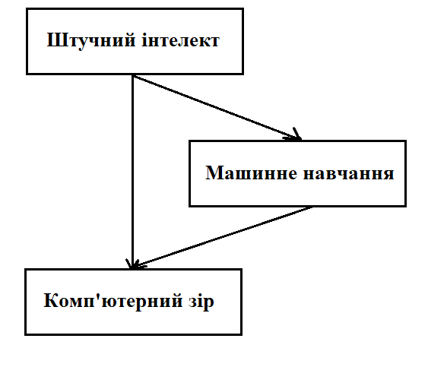
Рисунок 1.1 – Відношення штучного інтелекту до комп'ютерного зору

Мета комп’ютерного зору – зрозуміти зміст цифрових зображень. Як правило, це включає в себе розробку методів, які намагаються відтворити здатність людського зору. Розуміння змісту цифрових зображень може включати вилучення опису із зображення, яке може бути об’єктом, текстовим описом, тривимірною моделлю тощо.
Комп’ютерний зір здається легким, можливо, тому, що він настільки легкий для людей. Спочатку вважалося, що це тривіальна проблема, яку можна вирішити, підключивши камеру до комп’ютера. Після десятиліть досліджень «комп’ютерний зір» залишається невирішеним, принаймні з точки зору відповідності можливостям людського зору.
Одна з причин полягає в тому, що люди не мають чіткого розуміння того, як працює людський зір. Вивчення біологічного зору вимагає розуміння органів сприйняття, таких як очі, а також інтерпретації сприйняття в мозку. Було досягнуто значного прогресу, як у складанні діаграм процесу, так і в тому, щоб виявити хитрощі та шорткати, які використовує система.
Ще одна причина, чому це так складна проблема, полягає в складності, властивої візуальному світу. Любий об’єкт можна побачити з будь-якої орієнтації, за будь-яких умов освітлення, з будь-якими оточуючими об’єктами тощо. Справжня система бачення повинна бути здатною «бачити» будь-яку з нескінченної кількості сцен і при цьому витягувати щось значуще.
Тим не менш, у цій галузі спостерігається прогрес, особливо в останні роки, коли йдеться про товарні системи для оптичного розпізнавання символів і виявлення облич у камерах і смартфонах.
Наведемо список типових задач, які вирішує комп’ютерний зір:
- Оптичне розпізнавання символів (OCR)
- Роздрібна торгівля (наприклад, автоматичні каси)
- Побудова 3D моделі
- Медична візуалізація
- Автомобільна безпека
- Match Move (наприклад, об’єднання CGI з живими акторами у фільмах)
- Захоплення руху (Motion Capture)
- Спостереження
- Розпізнавання відбитків пальців і біометричні дані
- Можливо, буде корисно розглянути деякі простіші задачі комп’ютерного зору, враховуючи величезну кількість загальнодоступних цифрових фотографій і відео.
- Класифікація об’єктів: яка категорія об’єктів на цій фотографії?
- Ідентифікація об’єкта: який тип об’єкта зображений на фотографії?
- Перевірка об’єкта: чи є об’єкт на фотографії?
- Виявлення об'єктів: де знаходяться об'єкти на фотографії?
- Виявлення орієнтирів об’єкта: які ключові фактори для знаходження об’єкта на фотографії?
- Сегментація об’єкта: які пікселі належать об’єкту на зображенні?
- Розпізнавання об’єктів: які об’єкти на цій фотографії і де вони?
Саме розпізнавання об’єктів – це задача яка розглядується в межах кваліфікаціїної роботи.

Аналіз ринку Data Science, Machine Learning і Computer Vision

Зростаюче впровадження машинного навчання в бізнесі в різних галузях показує, наскільки ефективні його алгоритми, рамки та методи швидкого вирішення складних проблем. Відкриті вакансії, для яких потрібен досвід TensorFlow, є корисним способом кількісної оцінки того, наскільки поширене машинне навчання стає сьогодні в бізнесі. У США на LinkedIn є 4134 відкриті позиції, які потребують досвіду TensorFlow, і 12172 відкриті позиції по всьому світу на сьогодні. Відкриті вакансії в LinkedIn, які запитують досвід машинного навчання в США, ще більше відображають його зростаюче домінування в усіх бізнесах. За даними LinkedIn, сьогодні в США є 44 864 робочі місця, які перераховують машинне навчання як обов’язкову навичку, і 98 371 у всьому світі.
Основні приклади застосування Machine Learning на ринку:
Підрозділи маркетингу у великих компаніях - Data Science тут затребуваний для аналізу продажів, ринків, сегментації клієнтів та дослідження їхньої поведінки. Швидше за все в даному випадку робота аналітика великою мірою зводиться до агрегування даних, побудови дашбордів та настроювання маркетингових кампаній. Остання задача - це завдання оптимізації, всередині якої будуються моделі, що передбачають реакцію клієнта на рекламу, всілякі акції та знижки при розпродажі.
Управління ризиками в Банках та страхових компаніях - ризик-менеджмент фактично є окремою галуззю, а кількісна аналітика є інструментом контролю та управління ризиками. Найпоширеніша тема тут - управління кредитним ризиком, оцінка кредитоспроможності позичальників та просунуті методи розрахунку економічного капіталу та резервів, створюваних під очікувані втрати від неповернення кредитів.
R&D (Research & Development) - в рамках роботи таких лабораторій часто проводяться фундаментальні дослідження із розробкою нових алгоритмів та архітектур машинного навчання. Фахівці, які потрібні в таких областях, набагато більшою мірою спеціалізуються та глибше «копають», ніж класичні дата-саентисти. Професіонали в R&D часто називають себе інженерами машинного чи глибокого навчання чи просто математиками.
Інтегратори, IT-консалтинг - компанії-інтегратори та консалтингові послуги затребувані, оскільки агрегують досвід та знання. Їхня головна цінність полягає в людському капіталі. Для запуску будь-якого проекту з автоматизацією та машинним навчанням потрібне знання відразу безлічі професіоналів з різних сфер.
Продуктові стартапи - як і раніше, залишається популярною тема запуску стартапів та венчурного інвестування. Головна особливість цієї сфери - орієнтація на цілісний товар. Машинне навчання, якщо і використовується, то головним фактором його корисності є підвищення Usability продукту та User Experience (UX).
Технологічні IT-компанії гіганти та платформи - Серед технологічних гігантів звичайно ж можна назвати «пошуковики» (Google), онлайн-торгівлю (Amazon, Alibaba), соціальні мережі (Facebook, Instagram, WeChat).
Стійка тенденція останніми роками пов'язана з переходом всього на хмарні платформи. У зв'язку з чим будуються цілі екосистеми сервісів-партнерів на базі таких платформ, як Azure, AWS або Google Cloud. Зокрема, дані сервіси пропонують кастомізований доступ до можливостей Machine Learning і Data Mining.
Очікується, що світовий ринок машинного навчання зросте з 69.55 млрд доларів у 2024 році до 771,38 мільярдів доларів у 2024 році (рис. 1.2), досягнувши графік роста в 35 відсотків. Очікується, системи сприятимуть значному зростанню ринку. Машинне навчання - це нова технологія, яка щодня зростає завдяки своїм технологічним досягненням. Машинне навчання працює з великою кількістю даних та аналізує їх згідно з потребами організацій. Великий обсяг даних не може бути керований людьми, тому для аналізу та управління цими даними потрібна комп'ютерна система, тому для цього використовується машинне навчання. Оскільки організації потребують технологічних рішень для управління складними даними та операціями, очікується прискорення ринку машинного навчання.
Нещодавнє опитування Algorithmia з машинного навчання показало, що п’ять найпопулярніших випадків використання ML у компаніях із 10 000 співробітників і більше дозволяють скоротити витрати компанії, автоматизувати процеси для внутрішньої організації, покращити досвід роботи з клієнтами, генерувати інформацію про клієнтів, а також виявляти шахрайство.

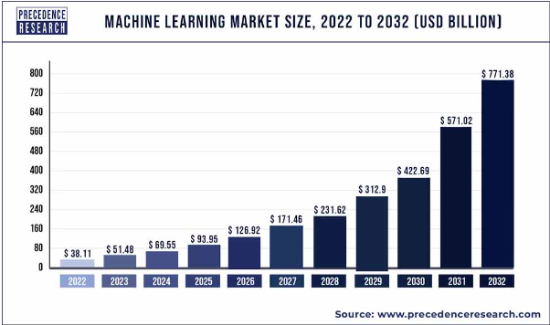
Рисунок 1.2 – Глобальний ринок машинного навчання 2022-2032рр. (млрд. дол. США)

Кожне десяте підприємство зараз використовує десять або більше програм штучного інтелекту; чат-боти, оптимізація процесів і аналіз шахрайства лідирують у недавньому опитуванні. Найпоширеніші вакансії включають сегментацію споживачів/ринків (15 відсотків), комп’ютерну діагностику (14 відсотків), віртуальні помічники колл-центру (12 відсотків), аналіз настроїв/видобуток думок (12 відсотків), розпізнавання/розпізнавання обличчя (11 відсотків) та HR-заяви (наприклад, перевірка резюме) (10 відсотків), зменшення витрат компанії (38 відсотків), створення аналітичних даних про клієнтів (37 відсотків) і покращення взаємодії з клієнтами є трьома найпопулярнішими варіантами використання машинного навчання.
Обсяг глобального ринку комп’ютерного зору оцінюється в 22,93 мільярда доларів США в 2024 році і, як очікується, зростатиме з річними темпами зростання в 31.77 відсотка з 2024 по 2033 рік (рис. 1.3). Штучний інтелект (AI) з технологією комп’ютерного зору стає все більш популярним у різні варіанти використання, такі як рішення комп’ютерного зору в споживчих дронах і автономних і напівавтономних транспортних засобах.
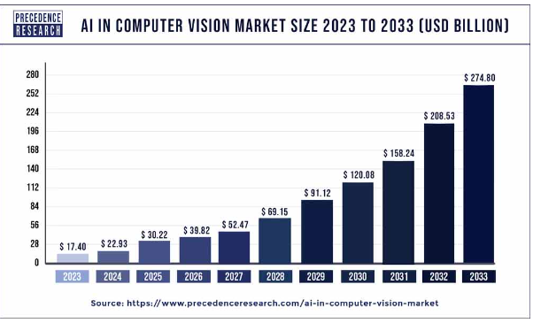
Рисунок 1.3 – Глобальний ринок комп’ютерного зору 2023 - 2033рр. (млрд. дол. США)
Системи комп’ютерного зору використовуються для підвищення безпеки цінних активів шляхом впровадження біометричного сканування та систем розпізнавання обличчя. Найпопулярнішим випадком використання розпізнавання обличчя є безпека смартфонів, оскільки системи комп’ютерного зору можуть розпізнавати різні моделі сітківки та райдужної оболонки ока людини. Крім того, більш просунуті випадки використання розпізнавання облич — це системи безпеки підприємств або житлових будинків, які використовують фізіологічні особливості людей для підтвердження особи. Аналіз відбитків пальців також використовується для контролю доступу до зон підвищеної безпеки, таких як банківські сховища та дослідницькі лабораторії. Наприклад, FaceKey, американський постачальник біометричних продуктів і рішень, пропонує інтегровану систему контролю доступу безпеки для кількох застосувань у банківській індустрії, включаючи доступ до банківських сховищ, сейфів, офісів та ліфтів тощо.
Виходячи з основних висновків розуміємо, що Machine Learning та Computer Vision– галузь, що стрімко розвивається та є актуальною.

Актуальність теми

Світова пандемія COVID-19 змусила людство зосередити увагу на здоров’ї та безпеці населення. Одна з основних рекомендацій щодо профілактики передачі будь-якої інфекції, що передається повітряно-крапельним шляхом – це використання медичних масок, які сильно знижують ризик зараження хворобою. До COVID-19 лише кілька людей носили маски для захисту від брудного повітря та в профілактичних цілях. Коли ВООЗ оголосила вірус глобальною пандемією експерти рекомендували носити медичну маску в усіх, без виключень, громадських місцях для запобігання передачі захворювання.
В Україні проблема дотримання медичних норм особливо виражена через недостатню увагу та в цілому незначний рівень свідомості про важливість носіння медичних масок. Створення програми розпізнавання має великий шанс підвищити ефективність контролю за дотриманням медичних норм в громадських місцях.
Отже, створення програми для розпізнавання наявності медичної маски на людині набуває актуальності в контексті майбутніх пандемій та боротьби з ними.

Огляд існуючих аналогів

На даний момент було створено багато додатків для розпізнання наявності медичної маски на людині. Частина з них є веб-додатками, які розміщені в інтернет-просторі, інша частина – мобільні веб-додатки. В будь-якому випадку, доступ до вищеперелічених додатків здійснюється за наявності доступу в інтернет.
В таблиці 1.1 розглянуто додатки, які надають функціонал розпізнавання наявності медичної маски на людині. В таблиці 1.2 наведено порівняння додатків.

Таблиця 1.1 – Програмні продукти з предметної області
№ з/п | Назва продукту | Назва компанії | Можливості
1 | Mask-app | «Lightblue Technology» | Розпізнавання наявності маски через веб-камерою пристроя
2 | Face Mask Detection | «MMM developers» | Розпізнавання наявності маски через веб-камеру пристроя

Таблиця 1.2 – Порівняння програмних продуктів
№  з/п | Назва компанії | «Lightblue Technology»t» | «MMM developers»
№  з/п | Назва продукту | Mask-app | Face Mask Detection
1 | Розпізнавання наявності маски через веб-камеру пристроя | + | +
2 | Розпізнавання наявності через файл зображення | - | -
3 | Обов’язковий доступ в інтернет | + | -
4 | Наявність реклами в додатку | - | +
5 | Кросплатформенність | + | -

Ці додатки дуже схожі функціонально, але мають деякі відмінності і обмеження функціоналу.
«Mask-app» від Lightblue Technology – веб додаток, який при запуску запрошує надати доступ до веб-камери щоб розпочати розпізнавання.
Переваги Mask App:
- Точне розпізнавання;
- Легкість доступу.
Недоліки Mask App:
- Швидкість роботи веб камери низька, так як це веб-додаток;
- Обов’язкова наявність доступу в інтернет;
- Відсутність розпізнавання по зображенню.
«Face Mask Detection» від MMM developers – мобільний додаток, який доступний тільки для ОС Android. При запуску пропонує включити веб-камеру для ініціалізації розпізнавання
Переваги Face Mask Detection:
- Точне розпізнавання;
- Простий, але зручний інтерфейс.
Недоліки Face Mask Detection:
- Наявність реклами в додатку;
- Швидкість роботи веб-камери;
- Обов’язкова наявність доступу в інтернет;
- Відсутність кросплатформенності.
Основні недоліки усіх розглянутих – це обов’язкова наявність доступу в інтернет для користування функціоналом додатків та невисока швидкість роботи веб камери через «мобільність» систем .

Постановка мети та завдання

Проаналізувавши предметну область та зробивши огляд систем розпізнавання наявності медичної маски на людині, можна сформувати завдання розробки програми. Завдання, створене нижче, буде використане для розробки вимог системи, а також перевірки готовності робочої системи до експлуатації.
Згідно аналізу існуючих додатків даної предметної області, кожен з проаналізованих варіантів вимагає доступу в інтернет, а також через «легкість» швидкість роботи камери в представлених додатках неоптимальна. Тому новизна даної системи – десктопність, що дозволяє працювати автономно, без доступу в інтернет, та підвищує швидкість роботи веб-камери через оптимальне використання ресурсів комп’ютера.
Основною метою даної роботи є розробка десктопного програмного забезпечення для розпізнавання наявності медичної маски на людині.
Для досягнення даної мети необхідно виконати наступні задачі:
- побудувати діаграми варіантів використання та їх специфікації;
- розробити специфікації функціональних і технічних вимог;
- обрати датасет та модель для розпізнавання;
- натренувати модель та експортувати її;
- розробити та протестувати програмну систему.

СПЕЦИФІКАЦІЇ ВИМОГ НА РОЗРОБКУ ТА АНАЛІЗ ВИКОРИСТАННИХ ЗАСОБІВ РОЗРОБКИ

Розробка діаграми варіантів використання

Перед розробкою вимог до системи, необхідно визначитися з кількістю акторів, які будуть її використовувати. Кінцева версія програми – десктопний додаток, який використовує модель, натреновану в середовищі Google Colab, для розпізнавання людей з медичними масками та без них. Вхідним джерелом даних є або зображення, вибране з файлів комп’ютера , або відео «в прямому етері» з веб-камери. Програма орієнтована на звичайного користувача. Отже, актор один – єдиний користувач десктопного додатку.
Розглянемо діаграму варіантів використання актора «Користувач» (рис. 2.1):

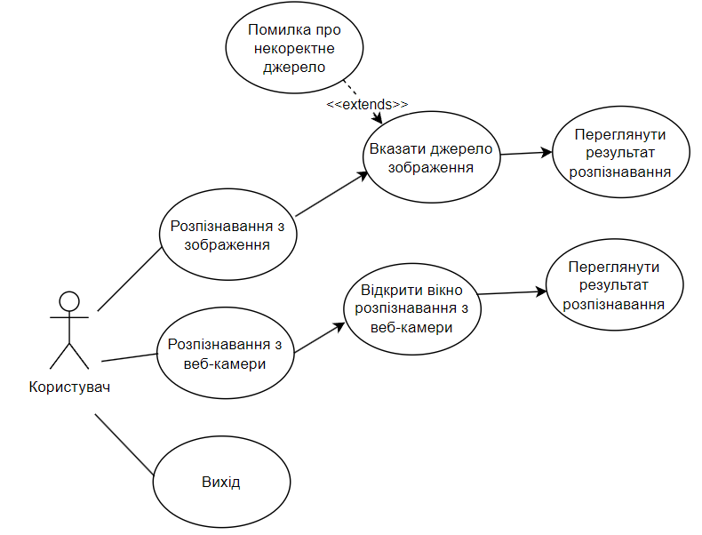
Рисунок 2.1 – Діаграма варіантів використання актору «Користувач»

Запускаючи додаток користувачеві відкривається головний екран програми з трьома доступними кнопками: «Picture detection», «Camera detection», «Quit».
    - Кнопка «Picture Detection»: при натисканні відкривається вікно, в якому користувач може вказати шлях до файлу зображення після натискання на кнопку «Choose a picture» (підтримка розширень .jpg, .jpeg, .png). Після вказання шляху до картинки користувач може натиснути кнопку «See results» та побачити результат, який видала модель. При натисканні кнопки «See results», коли строка зі шляхом не заповнена, або шлях до файлу в цій строці вказаний некоректно програма опрацьовує помилку та з’являєтся вікно, в якому вказано що користувач надав некоректний шлях до файлу.
    - Кнопка «Camera Detection»: при натисканні відкривається вікно, в якому відображується веб-камера користувача. Результати цього типу розпінавання відображаються в «real-time» та з'являються прямо на вікні з камерою.
    - Кнопка «Quit»: при натисканні завершується процес додатка.

Специфікація варіантів використання

Специфікація варіантів використання існує для уточнення інформації щодо окремого варіанту використання. У специфікації наводиться така інформація, як контекст використання, дійові особи, тригер, сценарій, передумова та постумова.

Таблиця 2.1 – Специфікація варіанту використання «Розпізнавання зображення з коректним джерелом зображення»
Контекст використання | Розпізнавання зображення з коректним джерелом зображення
Дійові особи | Користувач
Тригер | Натиснути на кнопку «Picture detection» та ввести коректний шлях до файлу зображення
Сценарій | Користувач бажає подивитись результат розпізнавання з зображення, для цього натискає на необхідну кнопку та надає шлях до файлу зображення
Продовження таблиці 2.1
Постумова | Користувач переглядає надане зображення з результатом розпізнавання.

Таблиця 2.2 – Специфікація варіанту використання «Розпізнавання зображення з некоректним джерелом зображення»
Контекст використання | Розпізнавання зображення з некоректним джерелом зображення
Дійові особи | Користувач
Тригер | Натиснути на кнопку «Picture detection» та ввести некоректний шлях до файлу зображення
Сценарій | Користувач бажає подивитись результат розпізнавання з зображення, для цього натискає на необхідну кнопку та надає шлях до файлу зображення
Постумова | Користувачеві відкривається вікно, яке повідомляє про некоректно вказаний шлях до файлу зображення

Таблиця 2.3 – Специфікація варіанту використання «Розпізнавання з веб-камери»
Контекст використання | Розпізнавання з веб-камери
Дійові особи | Користувач
Тригер | Натиснути на кнопку «Camera detection» та ввести коректний шлях до файлу зображення
Сценарій | Користувач бажає подивитись результат розпізнавання з відео, для цього натискає на необхідну кнопку.
Постумова | Користувач переглядає прямий етер з веб-камери з результатом розпізнавання.

Таблиця 2.4 – Специфікація варіанту використання «Вихід»
Контекст використання | Вихід
Дійові особи | Користувач
Тригер | Натиснути на кнопку «Quit»
Сценарій | Користувач бажає вийти та завершити виконання додатку
Постумова | Користувач переглядає прямий етер з веб-камери з результатом розпізнавання.

Специфікація функціональних та нефункціональних вимог

Специфікація функціональних вимог

Функціональні вимоги програми для розпізнавання наявності медичної маски на людині відповідають вимогам, які необхідно реалізувати у системі. Такі вимоги можуть мати різний пріоритет: обов’язкові – ті, без яких система не буде функціонувати, та необов’язкові – реалізація яких не є обов’язковою для функціонування системи. Також функціональні вимоги відрізняються трудністю реалізації. У таблиці 2.5 наведено специфікації функціональних вимог до програми для розпізнавання наявності медичної маски на людині.

Таблиця 2.5 – Специфікація функціональних вимог
Ідентифікатор вимоги | Назва вимоги | Атрибути вимог
Ідентифікатор вимоги | Назва вимоги | Пріоритет | Трудність
А1 | Розпізнавання з зображення | Обов’язкове | Середня
А2 | Надання шляху до зображення для розпізнавання з зображення | Обов’язкове | Висока
Б1 | Розпізнавання з веб-камери | Обов’язкове | Середня
В1 | Завершення роботи програми | Обов’язкове | Легка

Специфікація нефункціональних вимог

Нефункціональні вимоги програми для розпізнавання наявності медичної маски на людині відповідають вимогам, які не стосуються функцій системи. Ці вимоги визначають властивості системи, які вона повинна демонструвати, або обмеження, яких вона повинна дотримуватися. Специфікація таких вимог приведена у таблиці 2.6.

Таблиця 2.6 – Специфікація нефункціональних вимог
ID | Назва вимоги (варіанта використання) | Атрибути вимог
ID | Назва вимоги (варіанта використання) | Пріоритет | Трудність
Надійність
Н1 | Точний результат розпізнавання | Обов’язкове | Середня
Робочі характеристики
Х1 | Завантаження додатка протягом 3 секунд | Обов’язкове | Висока
Експлуатаційна придатність
Е1 | Інтуїтивно зрозумілий інтерфейс користувача | Обов’язкове | Середня
Проектні обмеження
О2 | Десктопний додаток | Обов’язкове | Висока
Вимоги до документації
В1 | Створення технічної документації проекту | Рекомендоване | Середня

Технічні вимоги

Технічні вимоги - це специфікація функціональних та нефункціональних вимог, що визначають необхідність і можливості програмного забезпечення або технічного продукту.
Додаток для розпізнання наявності медичної маски на людині не є технічно вимогливим. Розглянемо мінімальні технічні показники, які необхідні для використання додатку.
- ОС: Будь-яка ОС, яка підтримує Python версії 3.11;
- Апаратна частина:
  - Оперативна пам’ять: 4ГБ;
  - Процесор: бітність x86 64 (архітектура Intel / AMD);
  - Відеокарта: Інтегрована відеокарта з 1ГБ відеопам’яті;
  - Дисковий простір:5 ГБ пам’яті для встановлення Python;
  - Веб-камера: наявність веб-камери.

Аналіз засобів розробки для реалізації додатку

Порівняння мов програмування

Для вибору найбільш відповідної до вимог проекту мови програмування проводився аналіз наступних мов програмування: Python, C++, R, Java, MATLAB.
Мова програмування Python
Python - високорівнева об’єктно-орієнтована мова програмування. Python має низький «поріг входження», з факторів такої простоти можна навести вбудовані структури даних, динамічну семантику (автоматичне визначення типів даних при їх визначенні) та динамічне зв’язування (визначення класів під час виконання програми).
Python також підтримує модулі і бібліотеки, що дозволяє розділити систему на модулі та повторно використовувати код. Мова програмування фокусується на простоті прочитати код, швидкості написання коду та загальній зручності. Python дуже привабливий для початківців через свою простоту, але це не заважає мові бути дуже гнучкою і ефективною.
C++ — це мова програмування високого рівня загального призначення, створена як розширення мови програмування C, або «C з класами». З часом мова значно розширилася, і сучасний C++ має об’єктно-орієнтовані, загальні та функціональні можливості на додаток до засобів для маніпулювання пам’яттю низького рівня. Багато технологій, такі як бібліотеки в Python, мають в своїй основі код C++.
R – це мова програмування, спеціалізована на аналізі даних і статистиці. У сфері розпізнавання, вона може бути корисною завдяки своїм пакетам для обробки зображень і аналізу даних. R ідеально підходить для аналізу та візуалізації даних, і вона здатна ефективно працювати з невеликими обсягами даних. Однак R може бути повільнішим порівняно з іншими мовами програмування, і вона спеціалізується на аналізі даних, а не на загальному програмуванні.
Java – це мова програмування, яка відзначається кросплатформенністю та стійкістю до помилок. У сфері машинного навчання, вона використовується завдяки бібліотекам, таким як Deeplearning4j і Weka. Java володіє ефективним використанням ресурсів і високою стійкістю, і це особливо важливо для розробки систем реального часу. Однак швидкість виконання Java може бути повільнішою порівняно з C++ або Python, і вона може вимагати більше коду для досягнення деяких завдань.
MATLAB – це інтегроване середовище розробки для обробки зображень і машинного навчання, що володіє багатим набором функцій. Вона відзначається високою швидкістю обробки сигналів і зображень, і вона може бути корисною для визначення обробки зображень і візуалізації результатів. Проте важкощі, пов'язані з комерційною ліцензією, можуть зробити її менш доступною для деяких розробників, і вона зазвичай повільніша за швидкістю виконання порівняно з компільованими мовами програмування.
За вимогами для реалізації цього проекту більше всього підходять мови Python та C++, розглянемо їх детальніше:
Переваги Python наступні:
- Мова загального призначення. Python може застосовуватися у багатьох сферах розробки - від навчальних завдань і створення веб-сервісів до автоматизації робочих завдань, роботи зі штучним інтелектом та Data Science.
- Має високий ступінь модульності, що дозволяє вести розробку однієї частини ПО без ризику порушення роботи іншої частини - особливо це помітно в іграх (різні модифікації)
- Високорівнева та об'єктно-орієнтована мова, що спрощує логіку програмування та робить її більш простою для розуміння людиною.
- Має динамічну типізацію даних, що мінімізує кількість коду, необхідного для виконання завдання, прискорює його написання і спрощує синтаксис мови.
- Володіє простим синтаксисом, який забезпечує досить низький поріг входження до програмування для новачків, роблячи процес набору коду зручним і приємним.
Недоліки Python наступні:
- Python поступається в плані продуктивності іншим мовам, які домінують на ринку IT (C, C++, Java та інші). Це обумовлено тим, що Python - інтерпретована мова з динамічною типізацією, це означає, програми виконуються за допомогою програми-інтерпретатора, а сам інтерпретатор перед операцією з будь-яким об'єктом кожен раз перевіряє його тип. Це уповільнює роботу програм, однак, сьогодні дана проблема вирішується впровадженням потужної компільованої мови С до проблемних ділянок коду.
- Мова програмування Python - не найкращий вибір, якщо необхідно створювати ПО, вимогливе до пам'яті.
- Слабкий в мобільних обчисленнях, тому рідше використовується при розробці десктопних додатків.
Мова програмування C++
Переваги C++:
- C++ є переносною (portable) мовою, що означає, що можна використовувати один і той же фрагмент коду в різних середовищах.
- C++ — це швидка та ефективна мова.
- C++ дозволяє динамічне виділення пам'яті.
- На відміну від C, C++ є об'єктно-орієнтованою мовою і має такі поняття, як поліморфізм абстракції, успадкування тощо.
- Недоліки C++:
- С++ не забезпечує безпеки для вашого коду
- Складна мова для використання у дуже великій програмі високого рівня.
- Зазвичай він використовується для додатків, що стосуються тільки однієї платформи.
- В C++ Немає вбудованої підтримки потоків.
В таблиці 2.7 наведено порівняння Python та C++.

Таблиця 2.7 - порівняльна таблиця Python та C++
Параметр | Python | C++
Код | Python має менше строк коду | C++ звичайно має велику кількість строк коду
Синтаксис | Python використовує скорочений синтаксис і має численні короткі структурні ітератори. Деякий синтаксис скорочення вводить в оману (наприклад, `rkwargs`), але рідко щось у Python є повністю езотеричним. | C++ має жорстку криву навчання, оскільки має багато попередньо визначених синтаксисів і структур. Деякий синтаксис в C++ надзвичайно езотеричний.
Компіляція | Python інтерпретований | C++ прекомпільований
Швидкість | Python працює повільніше, оскільки використовує інтерпретатор, а також визначає тип даних під час виконання. | C++ після компіляції швидше, ніж Python.

Продовження таблиці 2.7
Ефективність | Спеціалізоване форматування, не поширене в інших мовах, мова для скриптів (script-like), функції ООП, повторне використання коду через бібліотеки | Синтаксис, схожий на C, потужні функції ООП і перевантаження операторів, найкращий оптимізатор часу компіляції
Семантика | Python друкується динамічно. | C++ є статично типізованим.
Розширення  файлів | Програми на Python зберігаються з розширенням .py. | Програми C++ зберігаються з розширенням .cpp.

В результаті оглдяу популярних мов програмування, для розробки програми для розпізнавання було обрано мову Python.

Порівняння графічних інтерфейсів Python

Для створення необхідного інтерфейсу можна використовувати такі бібліотеки: tkinter, PyQT
Набір інструментів графічного користувацького інтерфейсу (GUI) містить віджети, які використовуються для створення графічного інтерфейсу. Python включає широкий спектр доступних реалізацій інтерфейсу, від TkInter (він постачається разом із Python) до різноманітних кросплатформних рішень, таких як PyQt5, який відомий своїми більш складними віджетами та витонченим зовнішнім виглядом.
Графічний інтерфейс PyQT
PyQt — це набір інструментів для віджетів графічного інтерфейсу користувача (GUI). Він витягується з бібліотеки Qt. PyQt є продуктом комбінації мови Python та бібліотеки Qt. PyQt постачається разом із Qt Builder. За підтримки конструктора qt створюється графічний інтерфейс, а потім отримається код на Python для цього графічного інтерфейсу. PyQt підтримує всі платформи, включаючи Windows, macOS та UNIX. PyQt можна використовувати для створення стильних графічних інтерфейсів, сучасного та портативного фреймворку Python.
Переваги використання PyQT:
- Універсальність кодування – програмування GUI за допомогою Qt побудовано на ідеї сигналів і слотів для створення контакту між об’єктами. Це забезпечує універсальність у роботі з інцидентами GUI, що призводить до більш гладкої бази коду.
- Більше ніж фреймворк: Qt використовує широкий спектр власних API платформи для роботи в мережі, розробки баз даних тощо. Він забезпечує первинний доступ до них через спеціальний API.
- Різні компоненти інтерфейсу користувача: Qt надає кілька віджетів, таких як кнопки або меню, розроблені з базовим інтерфейсом для всіх сумісних платформ.
- Різні навчальні ресурси: оскільки PyQt є однією з найбільш часто використовуваних систем інтерфейсу користувача для Python, користувач може легко отримати доступ до широкого спектру документації.
Недоліки використання PyQT:
- Відсутність специфічної для Python документації для класів у PyQt5
- Щоб зрозуміти всю специфіку PyQt, потрібно багато часу, а це означає, що крива навчання досить крута.
- Якщо програма не є відкритим кодом, користувач повинен заплатити за комерційну ліцензію.
Tkinter — це бібліотека графічного інтерфейсу користувача Python (GUI) з відкритим кодом, добре відома своєю простотою. Вона попередньо встановлена та йде разом з Python. Ці характеристики роблять його міцною позицією для початківців і середніх. Tkinter погано себе показує при використанні в більш масштабних проектах.
Переваги Tkinter:
- Tkinter легко і швидко реалізувати в порівнянні з будь-яким іншим набором інструментів GUI.
- Tkinter більш гнучкий і стабільний.
- Tkinter входить до Python, тому нічого зайвого завантажувати не потрібно.
- Tkinter має простий синтаксис.
- Tkinter надає три менеджери геометрії: place, pack і grid. Це надає різні опції та додає гнучкості в використанні.
Недоліки Tkinter:
- Tkinter не включає розширені віджети.
- У ньому немає інструменту, схожого на Qt Designer для PyQT.
- Хоча Tkinter і поставляється разом з Python, стиль кода, який використовується в цій бібліотеці не зовсім «Пітонічний».
В таблиці 2.8 наведено порівняння графічних інтерфейсів в Python.

Таблиця 2.8 – порівняльна таблиця графічних інтерфейсів Python
Легкість сприйняття | Для розуміння всіх деталей PyQt потрібно багато часу. | Tkinter легко зрозуміти та опанувати завдяки невеликій бібліотеці.
Дизайн | PyQt має сучасний вигляд і хороший інтерфейс користувача. | Tk має старіший дизайн, і він виглядає трохи застарілим.
Віджети | PyQt постачається з багатьма потужними та просунутими віджетами. | TkInter не поставляється з розширеними віджетами.
UI Builder | PyQt має інструмент Qt Designer, який може використовуватися для створення графічних інтерфейсів, а потім отримати код Python цього графічного інтерфейсу за допомогою Qt Designer. | У ньому немає інструменту, схожого на Qt Designer для Tkinter.
Інсталяція | PyQt за замовчуванням не включається в інсталяції Python. | з установками Python. Він входить до стандартної бібліотеки Python, тому не потрібно встановлювати його окремо.

Ліцензія | PyQt доступний за ліцензією Riverbank Commercial License і GPL v3 (General Public License v 3.0), і якщо користувач не бажаєте випускати свою програму за ліцензією, сумісною з GPL, користувач повинен подати заявку на комерційну ліцензію. | Tkinter є відкритим вихідним кодом і безкоштовним для будь-якого комерційного використання.
Продовження таблиці 2.8

Для розробки програми для розпізнавання підходять ці 2 графічних інтерфейси. Було обрано Tkinter, основними причинами вибору є: програма має низькорівневий (базовий) інтерфейс, тому обрано простий та зручний Tkinter.
В проекті використовується такий функціонал tkinter:
- Створення та налаштування вікон
- Створення інтерактивних кнопок та присвоювання їм команд
- Зчитування назви файла з комп’ютера
- Функціонал вибору файла
- Створення текстового поля

Основи логіки розпізнавання об’єктів

Для розпізнавання об’єктів з зображень, отриманих з різних джерел, використовується натренована в середовищі Google Colab та експортована на комп’ютер нейронна мережа.
Загальний принцип роботи нейронної мережі такий: вхідні дані (датасет) проходять через шари нейронної мережі по синапсам (зв’язки між нейронними шарами з вагами) до вихідного нейрона, водночас в кожному нейроні виконується обчислення за допомогою заданої функції активації. Паралельно з цим обчислюється функція помилки – розбіжність між очікуваними і отриманими результатами обчислень, а вже на зворотному напрямку система підлягає оптимізації – зменшення значення функції помилки. Щоб отримувати необхідні результати, дані можуть пройти через нейрону мережу кілька разів (в прямому і зворотному напрямку), кожен такий прохід зветься епохою.
Змінними, які більш всього впливають на результат при розробці таким методом, є:
- Датасет;
- Середовище побудови моделі нейронної мережі;
- Метод роботи нейронної мережі;
Розглянемо використані варіанти у подробицях:

Вибір та аналіз датасета

Датасет - це структурований набір даних, організований і збережений разом для аналізу або обробки. Дані в датасеті, як правило, певним чином пов'язані між собою і взяті з одного джерела або призначені для одного проекту. Наприклад, набір даних може містити набір бізнес-даних (цифри продажів, контактна інформація про клієнтів, транзакції тощо). Набір даних може включати багато різних типів даних, від числових значень до тексту, зображень або аудіозаписів. Доступ до даних у наборі даних, як правило, можна отримати окремо, в комбінації або керувати ними як єдиним цілим.
Набори даних є фундаментальним інструментом в аналітиці даних, аналізі даних і машинному навчанні (ML), надаючи дані, на основі яких аналітики роблять висновки і виявляють тенденції. Вони необхідні для ML, оскільки вибір відповідного набору даних для проекту ML є одним з найважливіших початкових кроків для успішного навчання та розгортання моделі ML.
Розуміння візуальних сцен є основною метою комп’ютерного зору; він включає в себе розпізнавання наявних об’єктів, локалізацію об’єктів у 2D та 3D, визначення атрибутів об’єкта та характеристику зв’язку між об’єктами. Таким чином, алгоритми виявлення об’єктів та класифікації об’єктів можна навчати за допомогою набору даних.
Датасет, обраний для цього проекту був розміщений на онлайн-платформі з відкритим доступом Kaggle. Kaggle - це платформа для змагань у галузі науки про дані та онлайн-спільнота науковців з даних і фахівців з машинного навчання під егідою Google LLC. Kaggle дозволяє користувачам знаходити та публікувати набори даних, досліджувати та будувати моделі у веб-середовищі науки про дані, працювати з іншими науковцями та інженерами з машинного навчання, а також брати участь у змаганнях для вирішення завдань з науки про дані.
Для задачі розпізнавання об’єктів моделі потрібен набір даних з анотаціями - кожне зображення, присутнє в наборі даних повинно мати відповідний файл, в якому вказані дані про класи об’єктів, присутніх на зображенні, та координати обмежуючих рамок цих об’єктів. Зображення з набору даних можна побачити на рисунку 2.2, анотацію з набору даних для обраного зображення можна побачити на рисунку 2.3

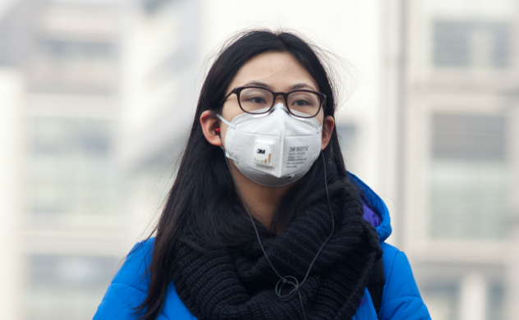
Рисунок 2.2 – Зображення з обраного набору даних

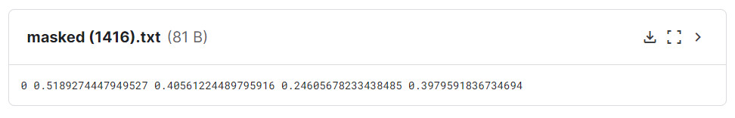
Рисунок 2.3 – Анотація зображення
Анотації в даному наборі даних мають наступний формат (такий формат ще називають YOLO-форматом):
- Кількість строк в файлі відповідає кількості об’єктів;
- 0 або 1 з самого початку файла – це клас, якому відповідає об’єкт;
- 4 наступних елемента – це координати обмежуючої рамки в форматі YOLO, а саме:
  - 0.51 – координата відступу зверху до центра рамки (X);
  - 0.40 – координата відступу зліва до центра рамки (Y);
  - 0.24 – ширина обмежувальної рамки (W);
  - 0.39 – висота обмежувальної рамки (H);
На рисунку 2.4 можна побачити обмежувальну рамку, узяту з анотації, яку було відмальовано на обраному зображені.

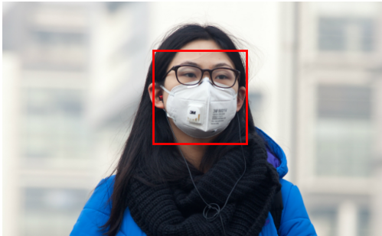
Рисунок 2.4 – Відрисована обмежувальна рамка

У датасета повинні бути наступні якості:
Репрезентативність: Датасет відображає реальний світ та проблему, яку «вчитель» моделі наманається вирішити за допомогою моделі машинного навчання. Він містить різноманітність даних, що допомагає моделі навчатися коректно представляти широкий спектр сценаріїв та варіацій. Репрезентативність датасету досягається за допомогою зображення людей в «звичайному» контексті, де велика кількість елементів в датасеті представлені як ніби в повсякденному житті, а не тільки в «портретному» вигляді.
Якість даних: Датасет добре організований та очищений від шуму. Неправильні або відсутні дані можуть призвести до неправильного навчання моделі та, як наслідок, до поганих прогнозів або рішень.
Розмір даних: Більшість моделей машинного навчання потребують великих обсягів даних для ефективного навчання. Оптимальний розмір датасету залежить від конкретної задачі та типу моделі, але в цілому більше даних дозволяють моделі краще узагальнювати залежності в даних та покращувати її точність.
Даний датасет було обрано через якість та репрезентативність даних, анотацій формату YOLO та достатнього обсягу даних.

Аналіз платформи надання обчислювальних ресурсів

Процес імпорту датасету та тренування моделі проводиться в форматі Interactive Python Notebook (.ipynb). Для роботи з даним форматом можна використовувати Jupyter Notebook та Google Colab, розглянемо ці два варіанти.
Jupyter Notebook - це інтерактивне обчислювальне веб-середовище з відкритим вихідним кодом. Підтримує такі мови програмування як Python та R. Jupyter Notebook - це універсальне інтерактивне середовище, яке дозволяє користувачам інтегрувати код, текст, рівняння та візуалізації в єдиний документ, відомий як «блокнот» (або «notebook»).
Переваги Jupyter Notebook:
- Проект з відкритим вихідним кодом з великою та активною спільнотою.
- Інтерактивний і швидкий користувальницький інтерфейс.
- Не потребує підключення до Інтернету.
- Блокнотами можна легко ділитися з іншими, експортуючи їх у різні формати, такі як HTML, PDF або слайди.
- Підтримує декілька мов програмування, зокрема Python, R та Julia.
- Jupyter Notebook можна використовувати для паралельних і розподілених обчислень. Це корисно для завдань, які вимагають значних обчислювальних потужностей.
Недоліки Jupyter Notebook:
- Оскільки він працює локально, для використання на графічних процесорах він має бути доступний у системі і доданий до PATH.
- Його продуктивність повністю залежить від апаратного забезпечення робочої системи.
- Деякі користувачі Jupyter Notebook повідомляли, що відстеження змін та спільна робота з використанням інструментів контролю версій, таких як Git, може бути ускладнена, оскільки блокноти зберігаються у вигляді JSON-файлів.
Google Colab (скорочено від Colaboratory) - це онлайн-платформа Google, яка надає хмарне середовище для Jupyter Notebook. Користувачі можуть створювати, ділитися та співпрацювати над документами Jupyter Notebook, які містять «live» код, рівняння, графіку та описовий текст. Підключення до Google Диску є однією з його основних переваг, що дозволяє користувачам зручно зберігати і завантажувати блокноти і набори даних безпосередньо зі своїх облікових записів Google Диску.
Google Colab запускається у веб-браузері і дозволяє кожному, хто має доступ до Інтернету, експериментувати з машинним навчанням і кодуванням для штучного інтелекту. У Google Colab користувачі можуть ділитися своїм кодом і редагувати його одночасно з іншими членами команди, а також документувати все, об'єднуючи його в єдиний блокнот з розширеним текстом.
Переваги Google Colab:
- Google Colab працює на сервері Google Cloud. Важливі пакети вже встановлені на сервері. Отже, не потрібно встановлювати пакети. Це спрощує запуск проектів.
- Google Colab надає доступ до GPU та TPU, що є цінним для навчання моделей глибокого навчання.
- Немає ніякого поспіху або головного болю для вставки нашого коду в GitHub. блокнот зберігається на Github одним простим натисканням кнопки.
Недоліки Google Colab:
- Для нього потрібне хороше підключення до Інтернету.
- Безкоштовний графічний процесор має обмежену потужність і час.
- Існують проблеми зі швидкістю завантаження наборів даних.
Зваживши усі переваги і недоліки, для роботи з інтерактивним блокнотом Python був обраний Google Colab через надання потужних обчислювальних ресурсів, що добре підходить для тренування моделі.

Принцип роботи та аналіз моделі розпізнавання

Задача розпізнавання об’єктів – це завдання computer vision, яке включає в себе ідентифікацію та місцезнаходження об’єктів на фотографіях або відео. Алгоритми розпізнавання об’єктів поділяються на дві основні категорії: одноходові та двоходові детектори.
Одноходові детектори – зображення (або кадр) проходить через модель усього один раз. За цей «прохід» модель передбачує присутність та місцезнаходження об’єкта на зображенні, що робить їх вигідними з точки зору використання обчислювальних ресурсів.
Двоходові детектори – зображення (або кадр) проходить через модель два рази. Під час першого прохода зображення генеруються потенціальні координати місцезнаходження об’єктів на даному моделі зображенні. Другий прохід використовується для доопрацювання передбачень, зроблених під час першого прохода, та для фінальних результатів. Такі моделі більш точні, але використовують більше обчислювальних ресурсів.
Для роботи з даною задачею більш підходять моделі з алгоритмом одноходового детектора, так як пріоритетною задачею є розпізнавання об’єктів в «реальному часі»
Саме такою моделлю і є YOLO (You Only Look Once) – модель нейронної мережі, яка робить передбачення класів та обмежувальних рамок одночасно. Ця модель відрізняється від попередніх алгоритмів розпізнавання об’єктів, які використовували класифікатори для виявлення, та під час свого виходу в 2015 році стала новим стандартом алгоритмів виявлення об’єктів.
Алгоритм YOLO приймає зображення та використовує глибоку згорткову нейронну мережу для виявлення об’єктів (рисунок 2.5).

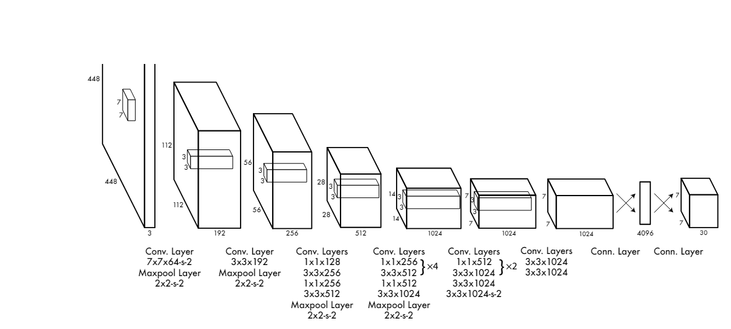
Рисунок 2.5 – Архітектура згорткової мережі YOLO;

Згорткові нейронні мережі мають вхідні, вихідні та приховані шари, серед прихованих шарів використовується 3 типа шарів:
- Згортковий шар – застосовують операцію «згортки», яка імітує реакцію окремого нейрону на зоровий стимул.
- Агрегувальний шар – об’єднують виходи кластерів нейронів одного шару до одного нейрону наступного шару.
- Повноз’єднані шари – з’єднують кожен нейрон одного шару з кожним нейроном наступного шару.
Нейронна мережа YOLO має 24 згорткових шарів, за якими слідкує 2 повноз’єднаних шарів. На рисунку 2.5 можна побачити, що чергуються згорткові шари розміром 1 x 1 з згортковими шарами нормального розміру, це зроблено для того, щоб зменшити розмірність ознакового простору, отриманого на попередніх шарах. Це дозволяє зменшити кількість каналів (або ознак) у вихідному образі, при цьому зберігаючи важливу інформацію.
YOLO поділяє зображення на квадратну сітку. Кожна клітинка зображення, які формуються в результаті цього ділення передбачає обмежуючі рамки всередині себе. Разом з обмежуючими рамками передбачається і «оцінка впевненості» класу, що визначає ймовірність присутності якогось визначеного об’єкта в цій рамці.
Після того, як значення обмежуючої рамки та оцінки впевненості було передбачено, відбувається пост-опрацювання. Один з шагів пост-опрацювання це алгоритм «придушення не максимумів», щоб зменшити кількість передбачених обмежуючих рамок. Він працює наступним чином – видаляє обмежуючі рамки, які мають високий показник перекривання з обмежувальною рамкою, яка має найвищий показник достовірності.
Загальний принцип роботи моделі YOLO можна побачити на рисунку 2.6

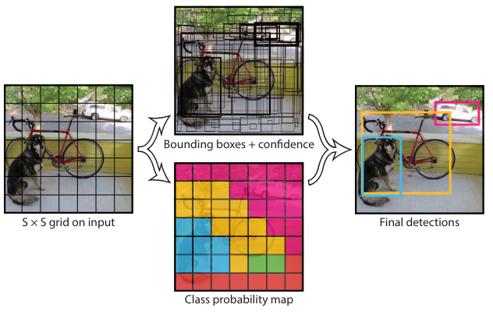
Рисунок 2.6 – Загальний принцип роботи моделі

Аналіз бібліотеки для роботи з моделлю

Для роботи з моделлю YOLO потрібен спосіб взаємодії з нею. Для вирішення існуючих задач – тренування моделі на спеціальному наборі даних обрана бібліотека Ultralytics.
Ultralytics – бібліотека, яка надає функціонал для роботи з різними моделями Machine Learning. У випадку з YOLO, Ultralytics надає моделі для різних задач (виявлення, сегментація, класифікація, естимація поз, виявлення з обмежувальними рамками, де важливий кут).
Для вирішення поставлених задач використовується наступний функціонал біблотеки:
- Тренування моделі для режиму Detect;
- Імпорт нового набору даних;
- Експорт натренованої моделі;
- Використання моделі в поєднанні з графічним інтерфейсом.

Засоби менеджменту залежностей

Модуль venv забезпечує підтримку створення легких «віртуальних середовищ» із власними каталогами, за бажанням ізольованими від системних каталогів. Кожне віртуальне середовище має свій власний бінарний файл Python (який відповідає версії бінарного файлу, який був використаний для створення цього середовища) і може мати власний незалежний набір інстальованих пакетів Python у своїх каталогах сайту.
Майже всі представники спільноти Python пропонують використовувати віртуальні середовища для всіх своїх проектів.
Причини використати засоби менеджменту залежностей:
- Уникнення забруднення системи - Linux і macOS поставляються з попередньо встановленою версією Python, яку операційна система використовує для внутрішніх завдань.При інсталяції бібліотеки до глобального Python нашої операційної системи, ці пакунки будуть змішуватися з системно-релевантними пакетами. Ця плутанина може мати несподівані побічні ефекти для завдань, важливих для нормальної поведінки нашої операційної системи. Крім того, якщо користувач оновить свою операційну систему, то встановлені ним бібліотеки можуть бути перезаписані та втрачені.
- Конфлікти побічної залежності - для одного з проектів може знадобитися інша версія зовнішньої бібліотеки. Якщо у користувача є лише одне місце для встановлення пакетів, користувач не може працювати з двома різними версіями однієї бібліотеки. Це одна з найпоширеніших причин, чому рекомендують використовувати віртуальне середовище Python.
- Зведення до мінімуму проблем з відтворюваністю - якщо всі бібліотеки знаходяться в одному місці, то буде важко закріпити лише залежності, які є релевантними для одного проекту. При тривалій роботі з Python, не використовуючи віртуальні середовища, глобальне середовище Python може включати всі види сторонніх бібліотек.
Після створення віртуального середовища з’являються наступні папки:
- Include\ — це спочатку порожня папка, яку Python використовує для включення файлів заголовків C для бібліотек, які користувач може встановити, які залежать від розширень C.
- Lib\ - містить папку site-packages\, яка є однією з основних причин створення вашого віртуального середовища. У цій папці встановлюються зовнішні пакунки, які використовуються у віртуальному середовищі. За замовчуванням у віртуальному середовищі попередньо встановлено дві залежності: pip і setuptools.
- Scripts\ - містить виконувані файли вашого віртуального середовища. Найпримітнішими є інтерпретатор Python (python.exe), виконуваний файл pip (pip.exe) і сценарій активації для вашого віртуального середовища, який доступний у кількох різних варіантах.
- pyvenv.cfg є важливим файлом для віртуального середовища. Він містить лише пару пар ключ-значення, які Python використовує для встановлення змінних у модулі sys, які визначають, який інтерпретатор Python і який каталог пакетів сайту використовуватиме поточний сеанс Python.
Pyenv – простий засіб менеджменту версій Python. Він дозволяє локально або глобально змінювати версії Python, має підтримку функціоналу окремої версії для кожного проекту. Повністю сумісній з venv: перед створенням віртуального середовища проводиться інсталяція потрібної версії Python, після цього в терміналі cmd, знаходячись в папці проекта, встановлюємо бажану версію Python за допомогою команди pyenv local <версія>.

ПРОЕКТУВАННЯ ТА РЕАЛІЗАЦІЯ ПРОГРАМИ РОЗПІЗНАВАННЯ ОБ’ЄКТІВ

Проектування архітектури програмної системи

Діаграма логічного уявлення додатку

На рисунку 3.1 наведено логічне уявлення додатку для розпізнавання наявності медичної маски на людині на базі методів машинного навчання та комп’ютерного зору.

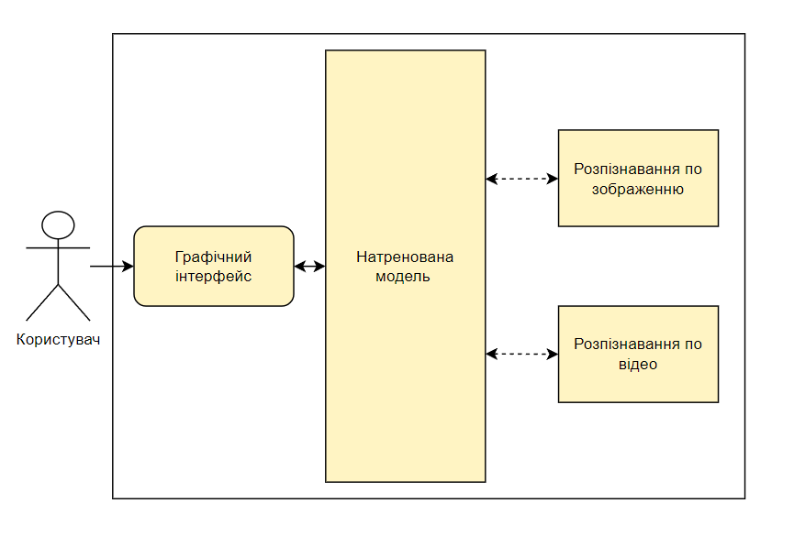
Рисунок 3.1 – Діаграма логічного уявлення додатку

Діаграма логічного уявлення (також відома як діаграма концепції) – це вид діаграми, який використовується для відображення важливих коценпцій, компонентів, взаємодії і залежностей між ними в системі або програмі без врахування деталей їхньої конкретної реалізації.

Проектування UML-діаграми послідовності

Діаграма послідовності програми для розпізнавання об’єктів відображає послідовність виконання дій між системою та актором «Користувач».
На рисунку 3.2 зображена діаграма послідовності системи, у якій є два об’єкти: актор «Користувач» та Система.
Діаграма відображає основні функції програми та приблизну послідовність дій, які може виконати користувач.

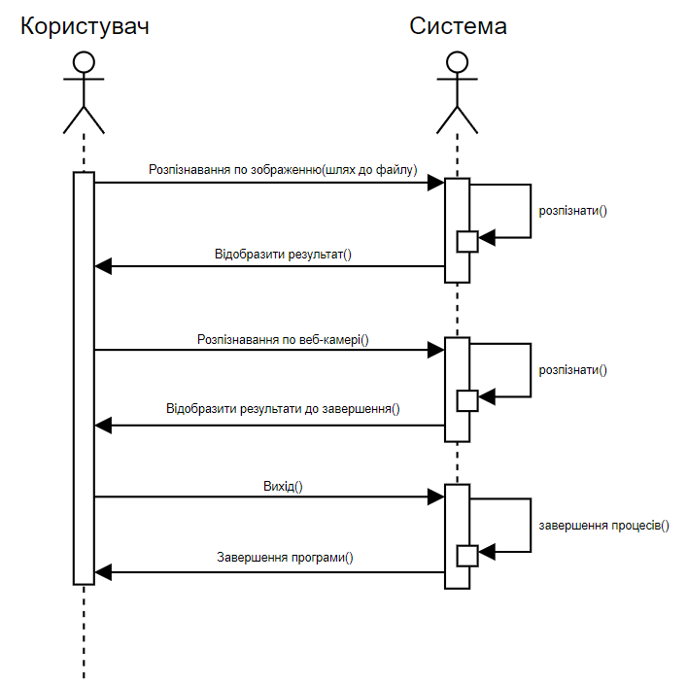
Рисунок 3.2 – Діаграма послідовності
Отже, приблизна послідовність дій між актором «Користувач» та Системою наступна:
- Користувач повідомляє Систему про те, що він хоче розпізнати з зображенням як джерело розпізнавання та надає шлях до зображення;
- Система виконує розпізнавання з застосуванням моделі та повертає результат Користувачу;
- Користувач повідомляє Системо про те, що він хоче розпізнати в прямому етері з веб-камери;
- Система відкриває вікно з веб-камерою Користувача та застосовує модель для розпізнання в прямому етері;
- Користувач повідомляє систему про те, що він хоче вийти з додатку, натиснувши на відповідну кнопку;
- Система завершує усі процеси та закриває десктопний додаток.

Програмна реалізація системи

Документ Google Colab

Перший етап для створення програмного забезпечення для виявлення наявності медичної маски на людині – це тренування та експорт моделі, яка і представляє логіку виявлення об’єктів в системі. Для цього використовується документ Google Colab, який надає обчислювальні ресурси, необхідні для тренування моделі.
Для початку тренування потрібно імпортувати обраний набір даних та правильно виставити структуру файлів для моделі. Так як датасет розташований на сервісі Kaggle, з’являється можливість скачати набір даних як .zip файл. Після локального розпакування завантажимо його результат на Google Drive. Особливість Google Colab – це можливість підключення сервісу Google Drive та використання файлів, які користувач туди завантажив. На рисунку 3.3 можна побачити код, який відповідає за підключення Google Drive до Google Colab.

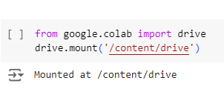
Рисунок 3.3 – підключення Google Drive в документі Google Colab

Далі, слід правильно виставити структуру файлів перед тренуванням. Перший крок – перемістити усі файли з розширенням .jpg (зображення) в папку images та усі файли з розширенням .txt (анотації до зображень) в папку labels. Для цього використовується бібліотеки os та shutil. Бібліотека os відповідає за роботу з шляхами файлів та їх розширеннями, а в shutil використовується функція move(), яка і переміщує файли по відповідним директоріям. На рисунку 3.4 можна побачити код, який відповідає за переміщення файлів по відповідним директоріям.

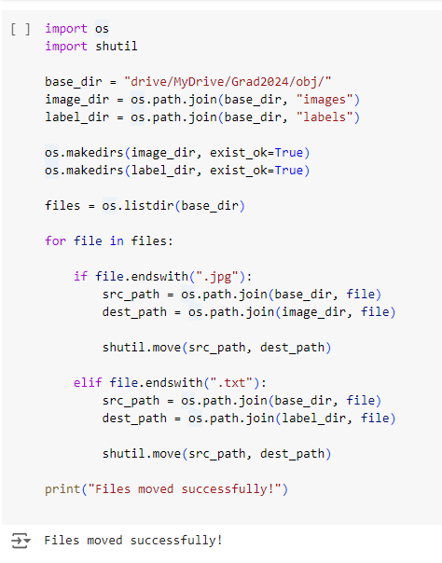
Рисунок 3.4 – Переміщення файлів по директоріям

Наступний крок – це розділення набору даних на різні вибірки: навчальну (train), тестову(test) та валідаційну(validation). Вибірки є ключовим етапом для навчання моделі, адже вони дозволяють перевірити, наскільки добре модель вміє узагальнюватися під ті дані, яких вона не бачила при тренуванні. Розглянемо ці вибірки детальніше:
- Навчальна вибірка – використовується для навчання моделі, тобто модель підлаштовує свої параметри, мінімізуючи функцію втрат саме на основі цієї вибірки. За розміром складає 70% від усіх даних.
- Валідаційна вибірка – використовується для налаштування гіперпараметрів моделі та її оцінки під час навчання щоб уникнути перенавчання, тобто модель не вчиться на цих даних, а тільки оцінює їх під час тренування. За розміром складає 10% від усіх даних
- Тестова вибірка – використовується для оцінки ефективності моделі після навчання, тобто це дані які для моделі «невідомі». За розміром складає 20% від усіх даних.
Вибірки створюється для оптимізації процесу навчання, оцінки продуктивності моделі та уникнення перенавчання (overfitting), щоб модель ефективно працювала на невідомих даних.
Для того щоб поділити набір даних на ці вибірки застосовуються бібліотеки os, shutil та random. Функцію, яка відповідає за розділення набору даних в даній їй директорії на навчальну, тренувальну та валідаційну вибірки можна побачити на рисунку 3.5. Вхідні значення цієї функції – директорія, в якій повинно розділити набір даних, та відсотки, які складає кожна вибірка від усього датасету.
Спочатку функція створює директорії за допомогою метода бібліотеки os makedirs(), потім застосовує метод shuffle з бібліотеки random (реорганізовує порядок елементів в списку) на список з усіма зображеннями датасету. Після цього обчислюються розміри кожної вибірки та зображення присвоюються до відповідних списків. Насамкінець, по кожному створеному списку вибірок ініціалізується цикл, який переміщує кожен з зазначених файлів у відповідну директорію.

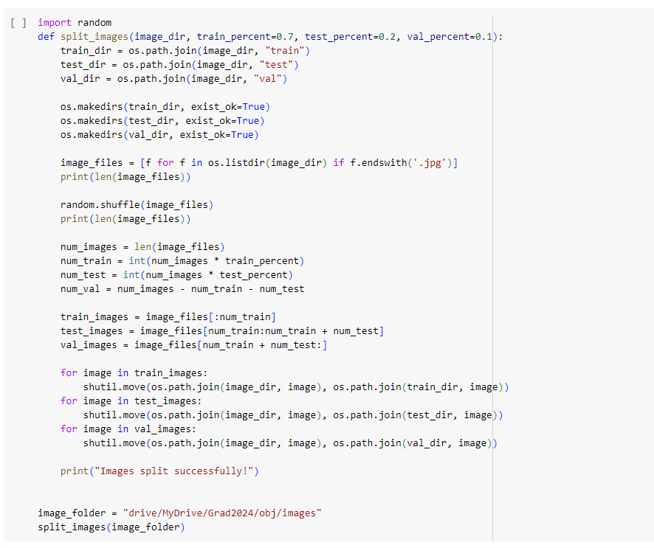
Рисунок 3.5 – Функція, яка створює вибірки з набору даних

Аналогічна операція проводиться і з файлами анотацій. Для цього копіюються файли анотацій в директорії вибірок. Тепер, коли файлова структура вистроєна правильно, можна приступати до ініціалізації моделі.
На рисунку 3.6 можна побачити код, який відповідає за інсталяцію та імпорт бібліотеки ultralytics, яка потрібна для роботи з моделлю.

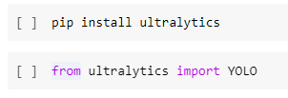
Рисунок 3.6 – Код, який відповідає за інсталяцію та імпорт ultralytics
Наступним кроком створюється файл для конфігурації моделі формату .yaml. В файлі config.yaml міститься інформація про root-директорію проекта, про директорії вибірок, про кількість класів, які модель повинна виявляти та назви класів в форматі списка. Зміст файлу config.yaml можна подивитись на рисунку 3.7.

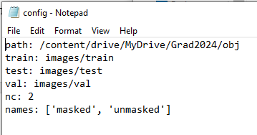
Рисунок 3.7 – Вміст файлу config.yaml

Після ініціалізації моделі можна розпочати тренування, для цього використовується метод train з деякими параметрами, цей метод зображено на рисунку 3.8.

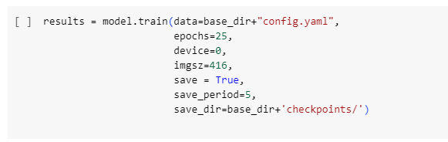
Рисунок 3.8 – Метод train

В методі застосовуються наступні параметри:
- data – шлях до фалу config.yaml;
- epochs – кількість епох, які потрібні для тренування. Епоха – це прохід моделі через усі данні в прямому та зворотному напрямках. (Зворотній напрямок – застосування функції оптимізації);\
- device – номер пристрою, обчислювальні ресурси якого будуть використатися для тренування (0-відеокарта);
- imgsz – розмір зображень, до якого вони змінюються перед подачею в модель;
- save – вмикає збереження моделі. Використовується для продовження тренування з якогось «збереження»;
- save_period – періодичність збереження контрольних точок моделі, задана в епохах;
- save_dir – директорія, в яку завантажуються контрольні точки.
Під час тренування модель зберігає контрольні точки та видає результати валідації та тренувальні партії зображень, які завантажуються в модель. Окрім цього, при завершенні тренування модель видає різні метрики, які демонструють результати тренування, їх можна побачити на рисунку 3.9.

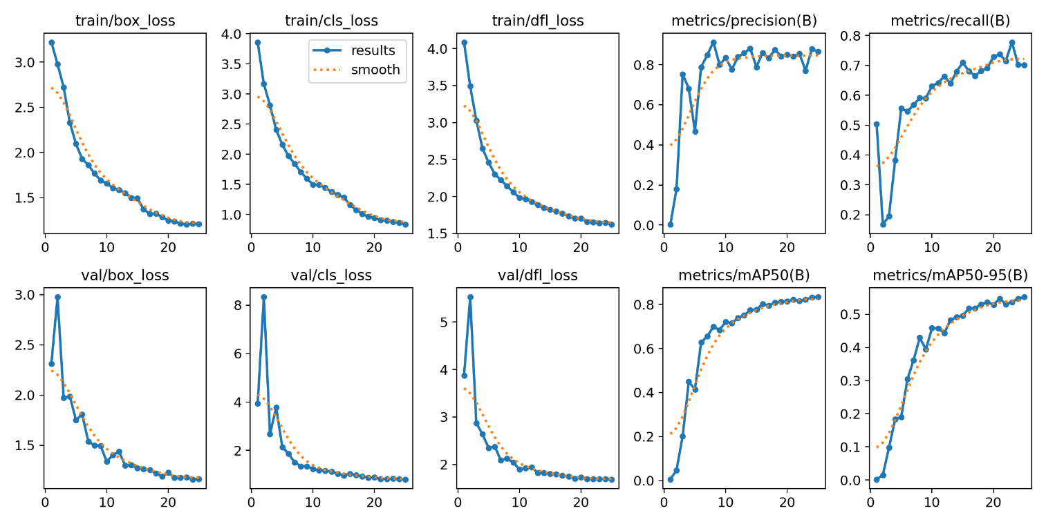
Рисунок 3.9 – Метрики оцінки ефективності тренування моделі

Ці метрики відображають значення функцій втрат для обмежувальних рамок, класифікації та DFL (комплексна функція втрат) для валідаційної та тестувальної виборки. Також присутні метрики точності (precision) та повноти (recall) та середнє значення точності. Точність визначає, яка частка з усіх позитивних передбачень моделі є правильними. Повнота визначає, яка частка з усіх реальних позитивних прикладів була правильно знайдена моделлю. Середнє значення точності поєднує в собі дві ключові метрики: точність та повноту, і надає комплексну оцінку моделі, враховуючи різні пороги класифікації.
Середнє значення точності (mAP) обчислюється наступним чином:
- Обчислення точності та повноти для кожного порогу класифікації (більше або менше значення, яке визначає межу приналежності до якогось з класів);
- Розрахунок AP (Average Precision) – AP вимірює площу під кривою Precision-Recall (рисунок 3.10). Це середнє значення точності для різних значень повноти, що дозволяє оцінити, як добре модель справляється з виявленням об'єктів при різних порогах.

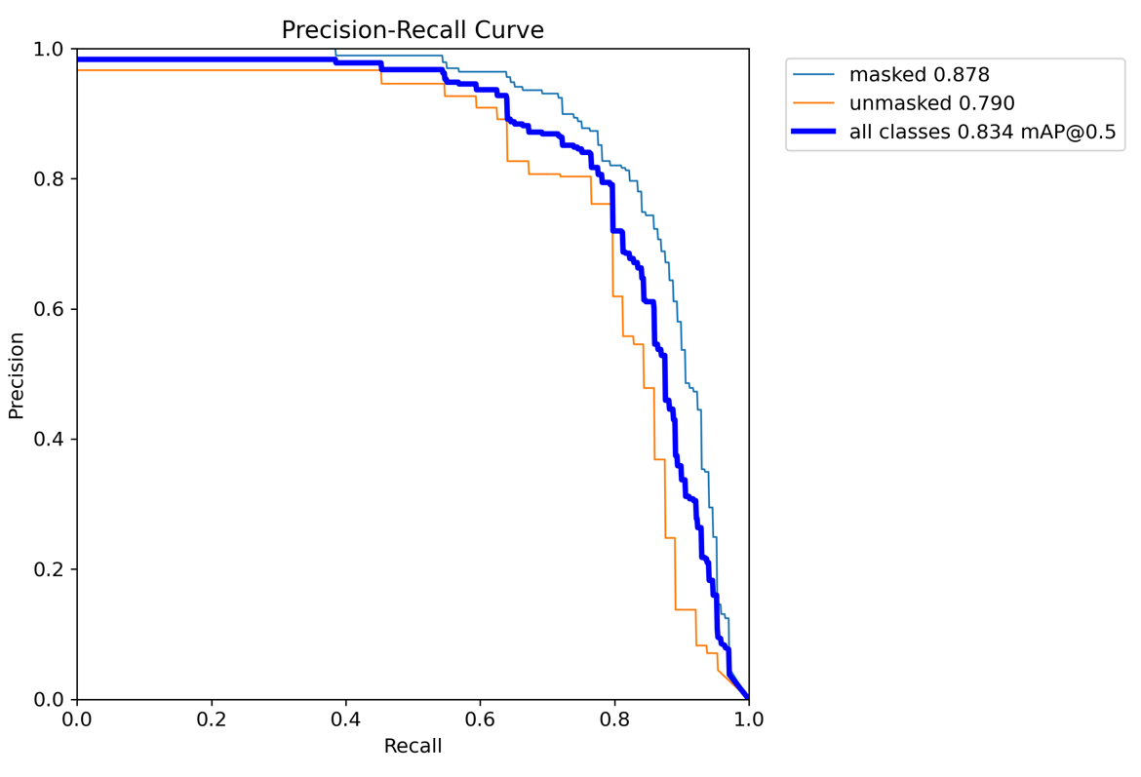
Рисунок 3.10 – Крива точності-повноти (precision-recall curve)

- Розрахунок mAP: mAP розраховується як середнє значення всіх AP для всіх класів.

Для користування моделлю в десктопному додатку потрібно експортувати натреновану модель. Для цього існує метод export в бібліотеці ultralytics, цей метод дозволяє експортувати модель в різних форматах (PyTorch, Tensorflow, ONNX). На рисунку 3.11 зображено код, потрібний для експорту моделі:

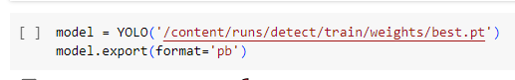

Рисунок 3.11 – Експорт моделі для локального використання

Десктопний додаток

Для початку роботи треба імпортувати модель до додатка. Після експорту файл «best.pt» з’явиться у локальній директорії. Файл поміщується у root-директорію проекта та ініціалізується за допомогою наступного коду, який можна побачити на рисунку 3.12.

Рисунок 3.12 – Ініціалізація моделі

Додаток має 2 основні функції:
- Розпізнавання зображень з локального файла
- Розпізнавання зображень з веб-камери
При запуску програми відображається головне вікно (root) з трьома кнопками створене з допомогою tkinter (рис. 3.13).

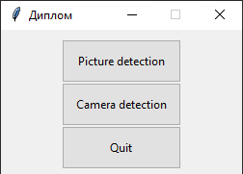
Рисунок 3.13 – Головне вікно програми

Вікно root створене методом Tk(), назва вікна присвоєна методом title(«Диплом») з параметром «Диплом», вікно неможливо змінити в розмірах через метод resizable(0, 0). Основний метод розташування об’єктів у вікні root – використовуючи функціонал розділення вікна на сітку grid, де вікно розділяється на рядки і колонки, які легко налаштувати під власні потреби. Конфігурація вікна root виконана через методи rowconfigure([1, 2, 3], minsize=100) та columnconfigure(0, minsize=250), де перший параметр – число (або список, якщо значень багато) з рядками або колонками, який сконфігуровано, а другий параметр minsize – мінімальний розмір рядка або колонки в пікселях. Мінімальний розмір самого вікна root виставлено методом geometry(«250x100»), де параметр – строкове значення, формату «<висота вікна>х<ширина_вікна>».
У вікні root присутня невидима рамка Frame, яка встановлює відступ від країв вікна та дозволяє групувати та організовувати віджети більш зручно.
Кнопки створюються методом Button(). Наприклад, ttk.Button(frame, text="Picture detection", command=pic_select_window), де frame – місце розміщення кнопки, в нашому випадку – невидима рамка, text – текст, який відображається на кнопці, command – функція, яку виконає кнопка при натисненні. Розташування кнопок виконується методом grid, наприклад PicDetection.grid(column=1, row=0, sticky=”EW”, ipadx=10, ipady=10). Параметри column та row відповідають за розташування об’єкту на сітці, sticky – розташування на клітинці, ipadx та ipady – відступ тексту від країв кнопки. Кнопкам присвоєнні різні функції: Кнопка «Picture Detection» – відкриває вікно вибору файла для розпізнавання. Кнопка «Camera Detection» – відкриває вікно, яке транслює зображення з веб-камери та розпізнає об’єкти. Кнопка «Quit» – вихід з програми.
За допомогою метода mainloop() tkinter запускає цикл подій, який очікує події, такі як натиснення мишою, та блокує будь-який код який йде після події до закриття вікна, де був визваний метод.
При натисненні на Picture Detection відкривається вікно newWindow, в якому користувачу запроваджується інтерактивно надати програмі шлях до файлу зображення (рис. 3.14).

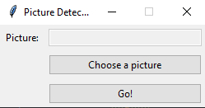
Рисунок 3.14 - Вікно «Picture Detection»

Вікно створено за допомогою метода Toplevel(). Методом tilte(«Picture Detection») запроваджено назву вікна «Picture Detection». Розмір вікна виставлено методом geometry(«250x100»). Вікно неможливо змінити в розмірах через метод resizable(0, 0). Методами columnconfigure(0, weight=0) та columnconfigure(1, weight=3) змінено «вагу» першої та другої колонки, через це друга колонка та, відповідно, її елементи будуть ширше, тому що вага другої колонки більша за вагу першої.
Надпис «Picture:» створено за допомогою метода Label(newWindow, text=’Picture:’), де newWindow – назва вікна, якому належить віджет, а text – текст віджета.
Поле для назви файла TextArea створено методом Entry(newWindow, state=DISABLED), де newWindow - назва вікна, якому належить поле, а state – параметр який відповідає за те, чи може користувач взаємодіяти з полем безпосередньо.
Кнопки створено за допомогою метода Button() та розміщено за допомогою метода grid(). У вікні розміщено 2 кнопки – «Choose a picture» і «Go!». При натисненні на кнопку «Choose a picture» визивається функція get_file(). При визові даної функції відкривається вікно вибору зображення (рис. 3.15), це реалізовано за допомогою метода askopenfilename об’єкта filedialog. У цього метода присутній параметр filetypes призначений для встановлення коректних налаштувань розширення файлів.

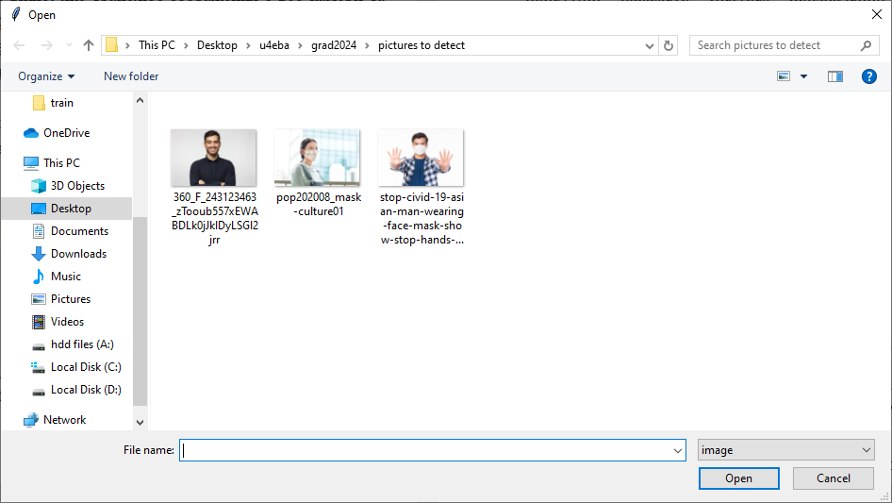
Рисунок 3.15 – Вікно вибору файлу зображення

Передавши до метода параметр filetypes контролюється формат файлів. Filetypes – це список, елементами якого є кортежі формату (‘<назва формату файлів>’, ‘.<формат>’), наприклад, (‘images’, ‘.jpeg’). Після вибору файлу до текстового поля TextArea записується шлях до нього (рис. 3.16).

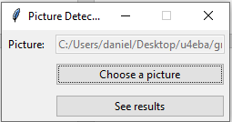
Рисунок 3.16 – Вікно з заповненим шляхом до файлу
При натисненні на кнопку «See results» програма запускає функцію pic_detection_init(). В цій функції трапляється валідація даного шляху до файла. Якщо валідація не пройдена, то відкривається окно з помилкою (рис. 3.17), воно реалізовано за допомогою модуля messagebox бібліотеки tkinter. Після проходження валідації запускається функція pic_detection(imgurl), де параметр imgurl – шлях до файла зображення.

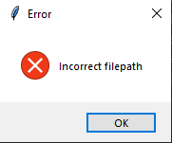
Рисунок 3.17 – Помилка при неправильно вказаному шляху

Функція pic_detection зчитує файл функцією бібліотеки OpenCV imread(imgurl). Після цього використовує ініціалізовану модель для розпізнавання методом .predict(img, show=True), де img- це об’єкт зчитаного файлу зображення, а show=True – параметр, який відповідає за моментальне відображення виявлених об’єктів в новому вікні. Приклад розпізнавання можна подивитись на рисунку 3.18.

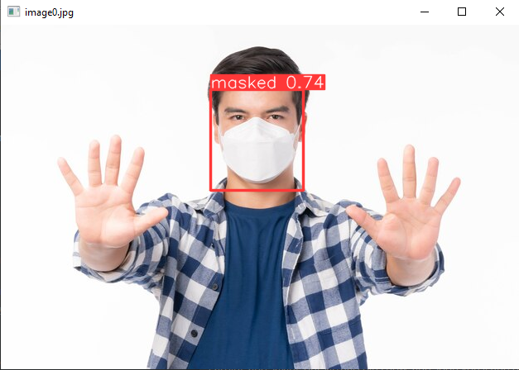
Рисунок 3.18 – Результат розпізнавання по зображенню

При натисненні на Camera Detection визивається функція cam_detection, де за допомогою метода model.predict(source, show) зчитується зображення з веб-камери, де source - порт камери, з якого буде зчитуватись зображення. Принцип роботи predict наступний: після початкової ініціалізації запускається нескінченний цикл з допомогою конструкції while True, де зчитуються вхідні кадри. Вслід, аналогічно pic_detection, використовується метод detect. На відміну від розпізнавання об’єктів з зображень, тут обмежуючі рамки більш нестабільні й леткі, тобто вони можуть з’являтися одна на одній і створювати візуальний безлад. Рішення такої проблеми – використання фільтрації обмежувальних рамок NMS (Придушення не максимумів). Якщо на об’єкті з’являється кілька обмежуючих рамок алгоритм знаходить рамку з найбільшою впевненістю і залишає тільки її. Далі, запускається ще один цикл, де для кожного розпізнаного об’єкта встановлюються координати та розміри обмежувальної рамки. Після, на кожен об’єкт застосовується метод rectangle, який малює обмежувальну рамку. Також застосовується метод putText який виводить даний йому текст, один раз для виведення імені розпізнанного об’єкту, а другий для виведення впевненості передбачення. Результат розпізнавання з веб-камери можна побачити на рисунку 3.19.

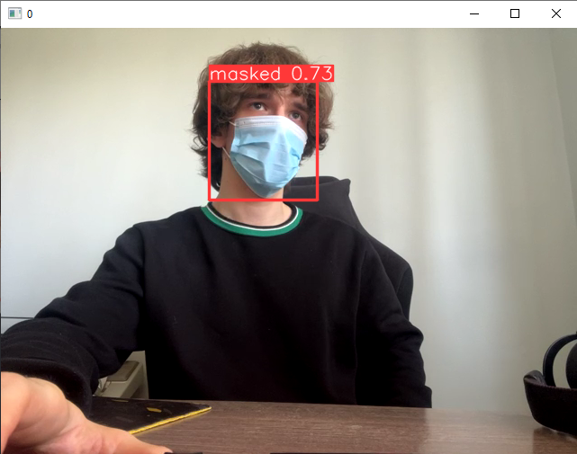
Рисунок 3.19 – Результат розпізнавання з веб-камери

ВИСНОВКИ ТА РЕКОМЕНДАЦІЇ

У бакалаврській роботі було розглянуто та досліджено процес аналізу предметної області, формування цілей та задач до завдання, розробка специфікацій вимог, проектування та реалізація програмного додатку.
Отримані результати дозволяють розробити рішення, яке має новизну, порівняно з існуючими аналогами.
В межах даної роботи була розглянута індустрія Machine Learning, Computer Vision та тенденції у них. На основі аналізу предметної області розроблено специфікації вимог. Також були розглянуті та проаналізовані можливі варіанти розробки програми для розпізнавання об’єктів. Серед проаналізованих засобів були: язики програмування, бібліотеки графічного інтерфейсу, набори даних, моделі, бібліотеки для роботи з моделями, середовище розробки нейронної мережі, засоби менеджменту залежностей. Розроблено систему згідно постановки цілей та задач.
У ході реалізації системи було продемонстровано успішне виконання поставлених цілей та задач.
Результати дослідження та розробки дозволяють рекомендувати їх використання у різних галузях в цілях безпеки та профілактики дотримання медичних норм під час пандемій.

ПЕРЕЛІК ДЖЕРЕЛ ПОСИЛАННЯ

- Joseph Howse, Joe Minchino. Learning OpenCV 4 Computer Vision with Python 3. – Тhird edition - Packt Publishing , 2020. – 448 с.
- Aurélien Géron. Hands-On Machine Learning with Scikit-Learn, Keras, and TensorFlow – 2nd edition - O’Reilly , 2019. – 1065 с.
- Andrew Glassner. Deep Learning: A Visual Approach: Book/ - no starch press , 2021. – 1039 с.
- Machine Learning Market (By Type: Large Enterprises, Small and Medium Enterprise; By Deployment: Cloud, On-Premises; By End-user: Healthcare, Retail, BFSI, Manufacturing, IT & Telecom, Energy & Utilities, Agriculture, Automotive, Marketing & Advertising) - Global Industry Analysis, Size, Share, Growth, Trends, Regional Outlook, and Forecast 2023-2032 [електронний ресурс] – Режим доступу: https://www.precedenceresearch.com/machine-learning-market#:~:text=The%20global%20machine%20learning%20market,period%20from%202023%20to%202032.
- AI in Computer Vision Market (By Component: Hardware, Software; By Application: Industrial, Non-industrial; By Function: Training, Interference; By End-use: Automotive, Healthcare Retail, Security And Surveillance, Robotics And Machines, Consumer Electronics) - Global Industry Analysis, Size, Share, Growth, Trends, Regional Outlook, and Forecast 2024-2033 [електронний ресурс] – Режим доступу: https://www.precedenceresearch.com/ai-in-computer-vision-market
- YOLO: Algorithm for Object Detection Explained [електроний ресурс] – Режим доступу: https://www.v7labs.com/blog/yolo-object-detection
- Joseph Redmon, Snatosh Divvala, Ross Girshick, Ali Farhadi. You Only Look Once: Unified, Real-Time Object Detection.: University of Washington, 2016. – 10 с.
- YOLO Object Detection Explained: Evolution, Algorithm, and Applications [електронний ресурс] – Режим доступу: https://encord.com/blog/yolo-object-detection-guide/
- Документація Python [електронний ресурс] – Режим доступу: https://docs.python.org/3/library/index.html
- Документація Google Colaboratory [електронний ресурс] – Режим доступу: https://colab.research.google.com/notebooks/basic_features_overview.ipynb
- Документація Kaggle [електронний ресурс] – Режим доступу: https://www.kaggle.com/docs
- Документація Ultralytics [електронний ресурс] – Режим доступу: https://docs.ultralytics.com/

Додаток А - ПЕРЕЛІК КОПІЙ ДЕМОНСТРАЦІЙНОГО МАТЕРІАЛУ

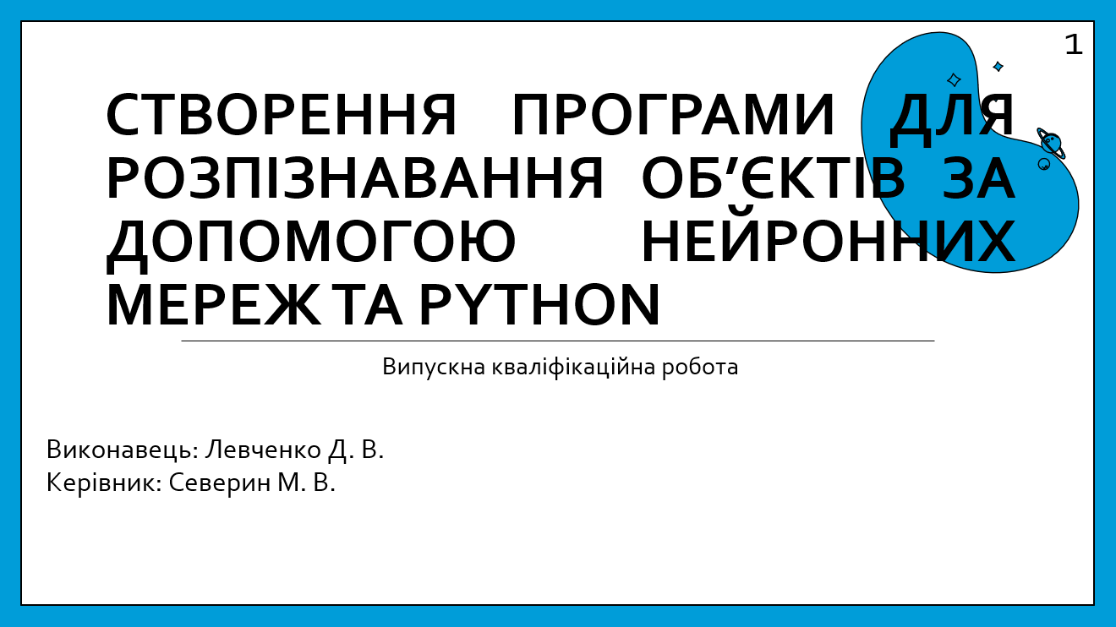Слайд 1 – Титульний слайд

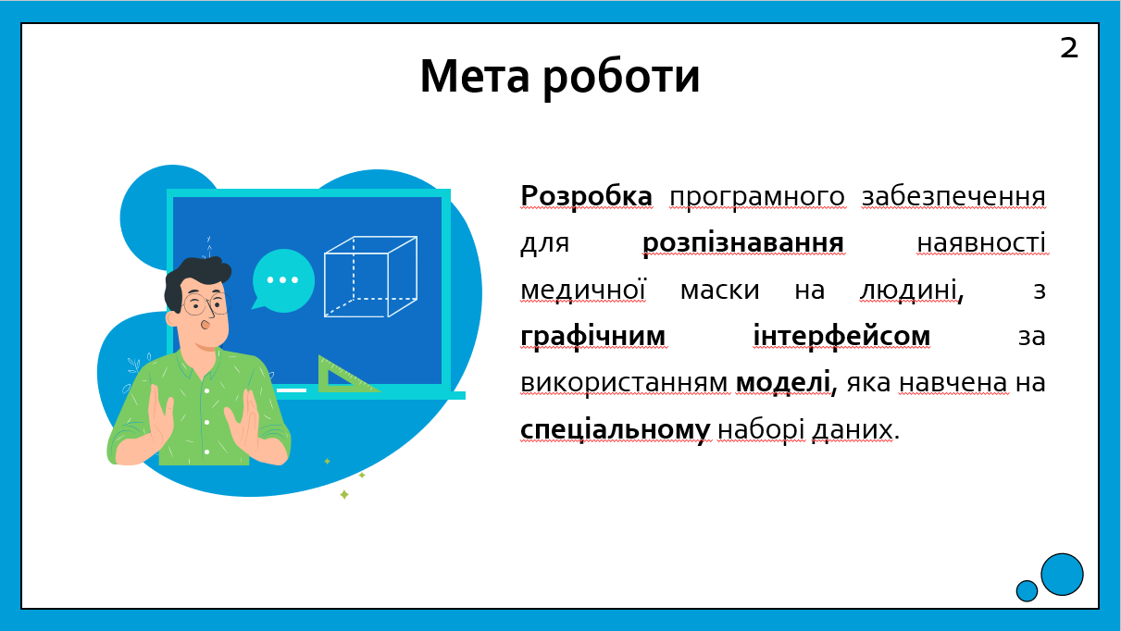
Слайд 2 – «Мета роботи»
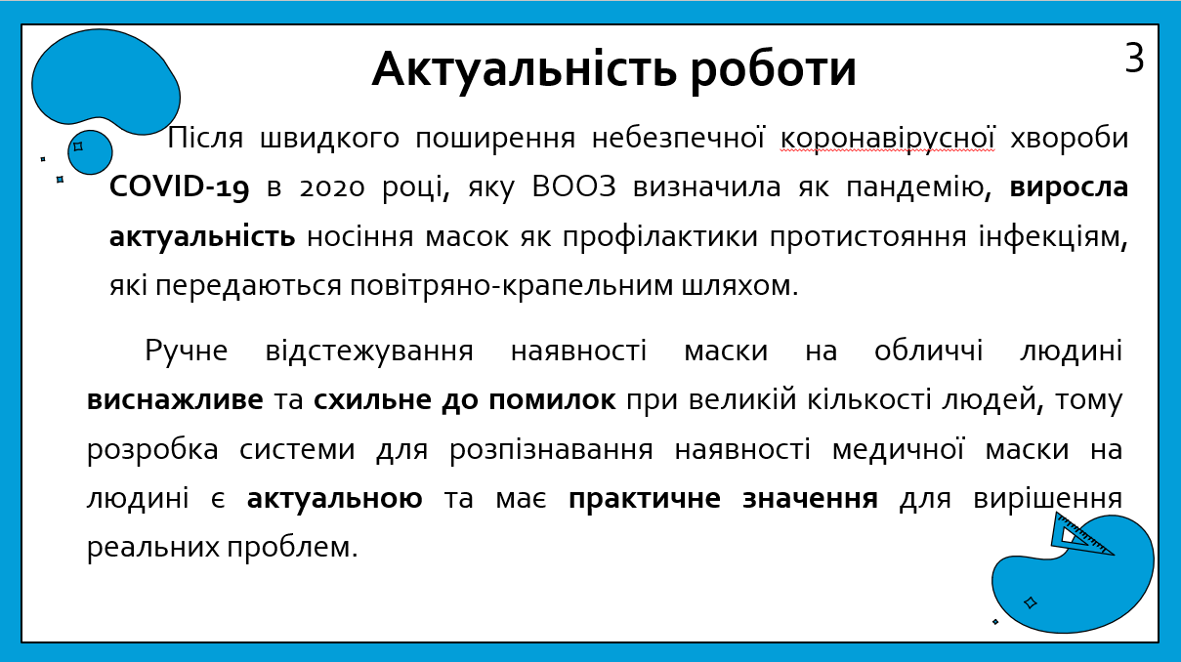
Слайд 3 – «Актульність роботи»
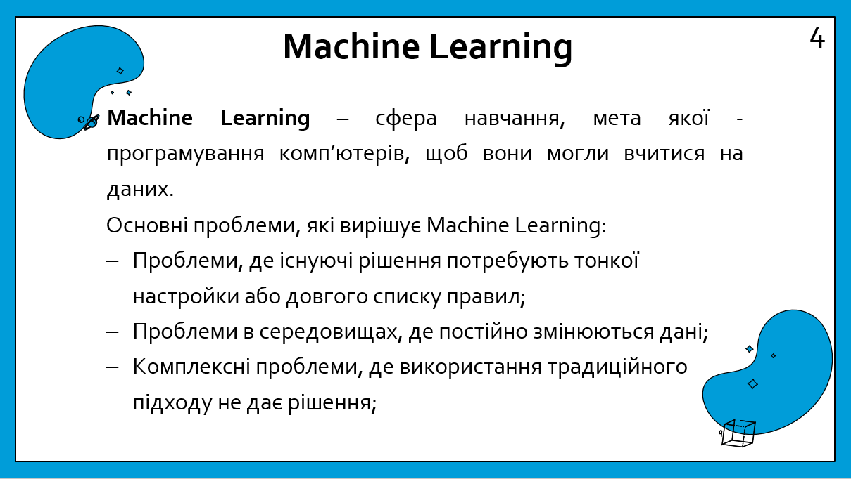
Слайд 4 – «Machine Learning»

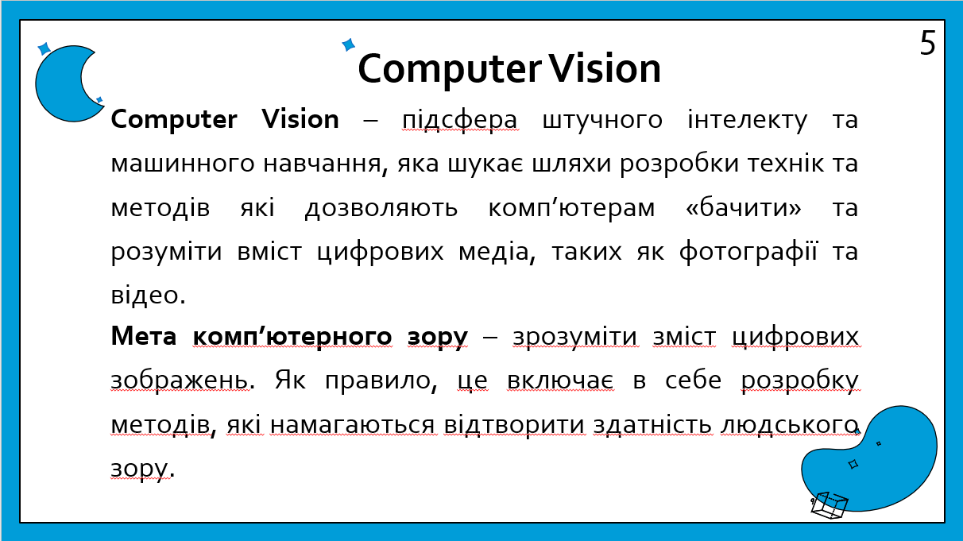
Слайд 5 – «Computer Vision»

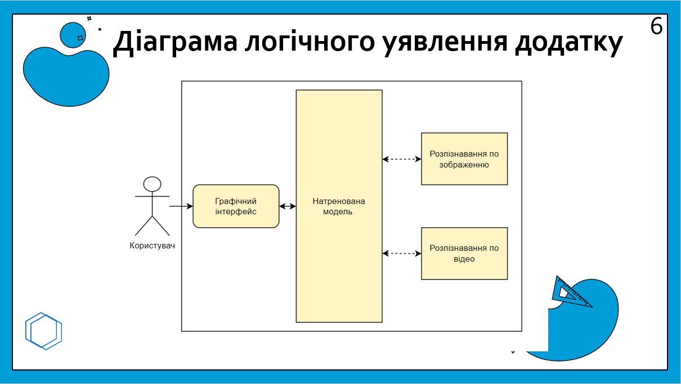
Слайд 6 – «Діаграма логічного уявлення додатку»
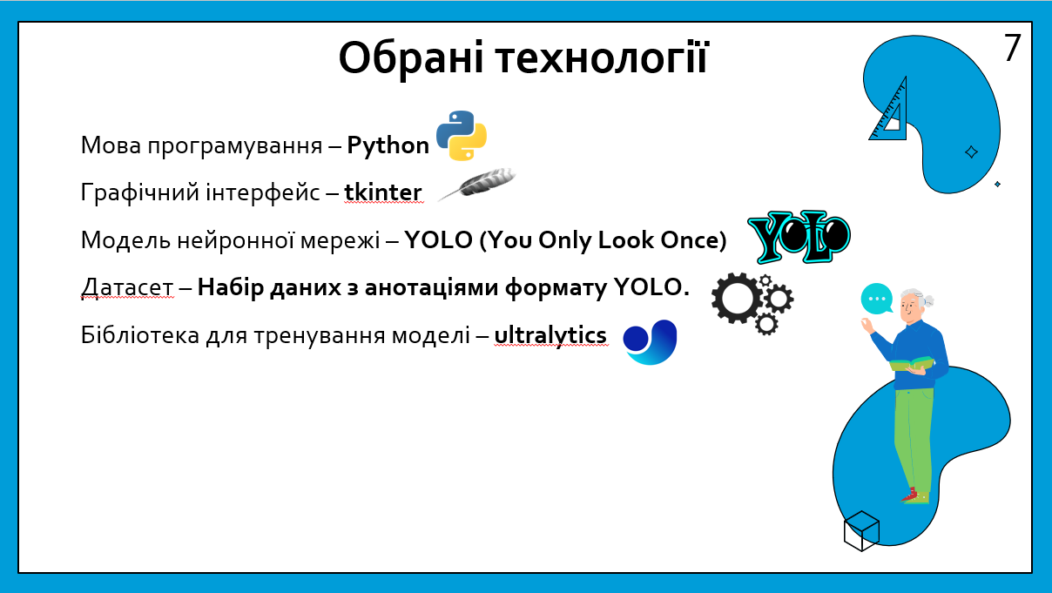
Слайд 7 – «Обрані технології»

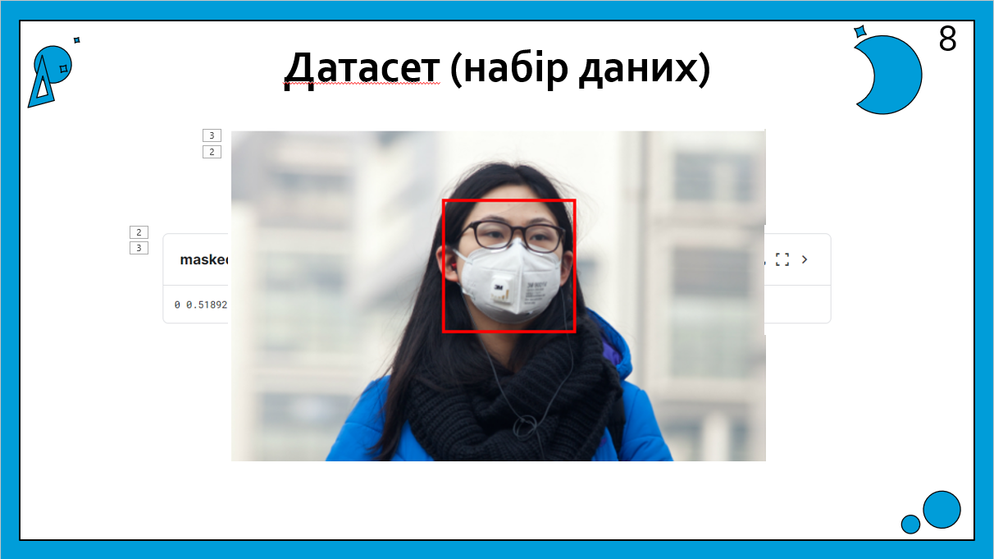
Слайд 8 – «Датасет (набір даних)»

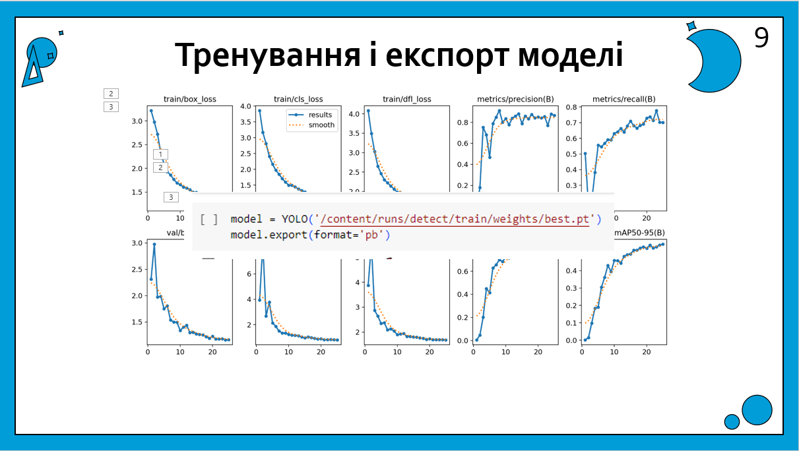
Слайд 9 – «Тренування і експорт моделі»

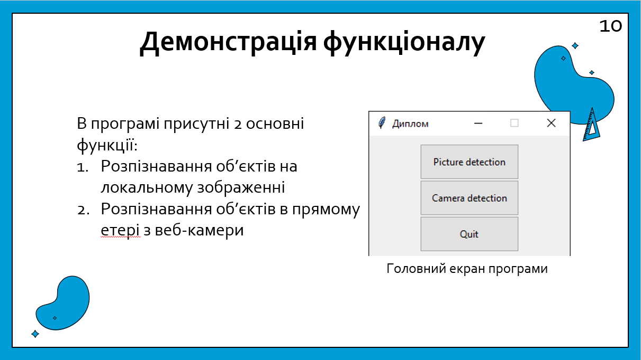
Слайд 10 – «Демонстрація функціоналу»

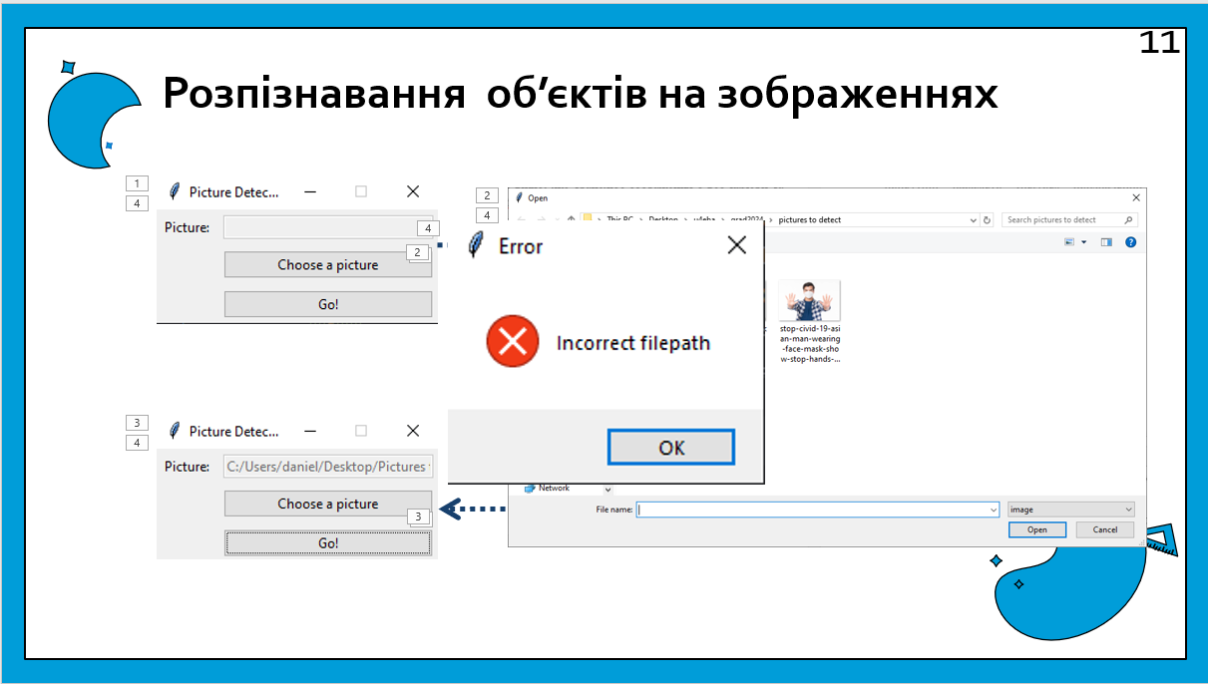
Слайд 11 – «Розпізнавання об’єктів на зображеннях»

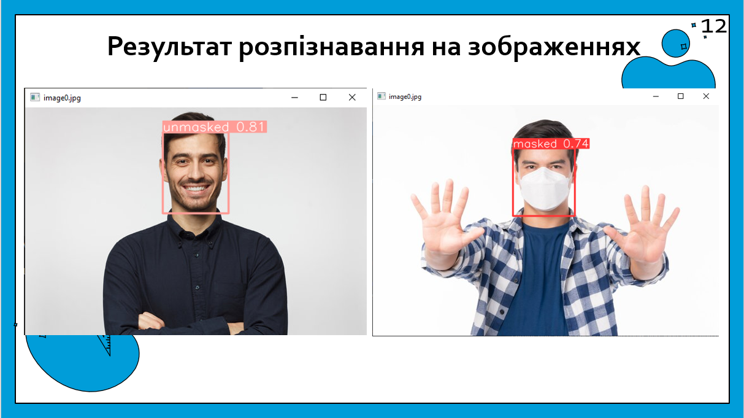
Слайд 12 – «Результат розпізнавання об’єктів на зображеннях»

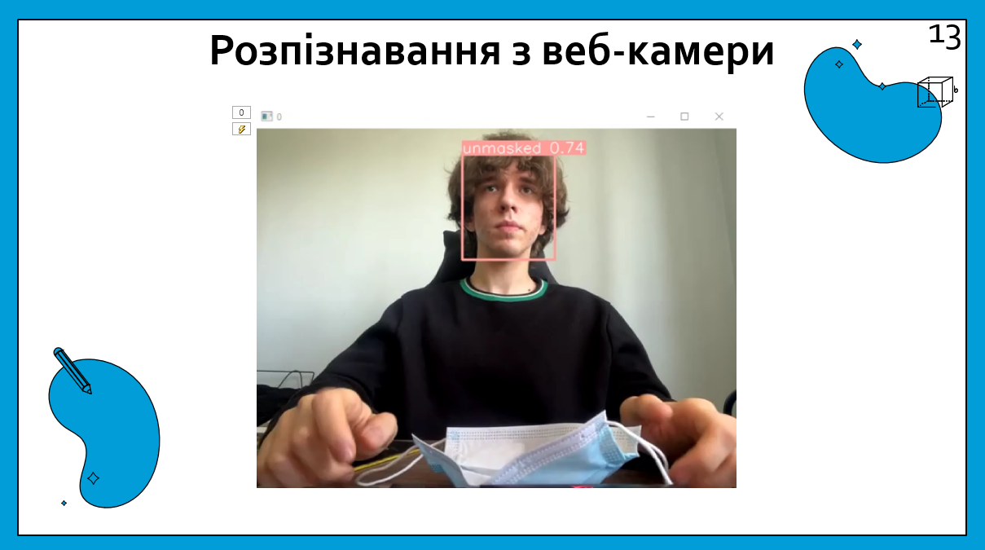
Слайд 13 – «Розпізнавання з веб-камери»

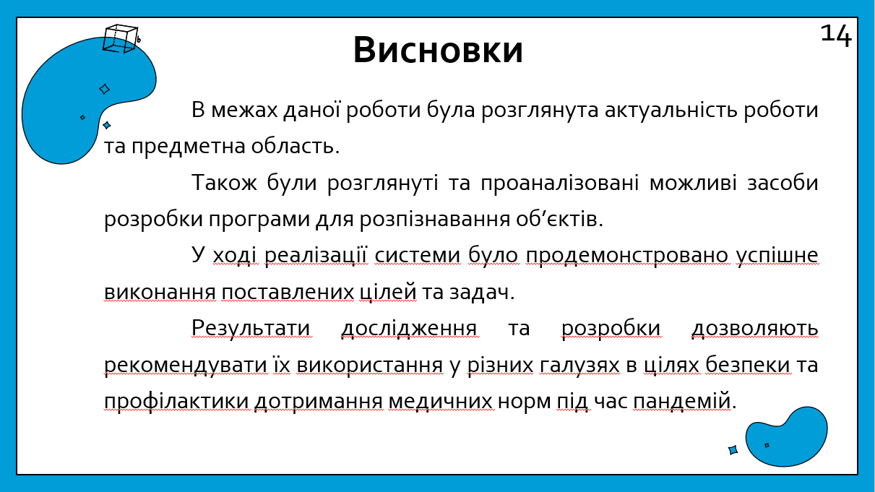
Слайд 14 – «Висновки»

Додаток Б – ЛІСТИНГ КОДА

Лістинг Б.1 – Документ Google Colab

# -*- coding: utf-8 -*-
"""Graduate Work 2024_1

Automatically generated by Colab.

Original file is located at
https://colab.research.google.com/drive/13xr6HiFwlHcQMwdGaYQkjYEYbRX35YYO

# 1. Overview of the dataset

Dataset "Labeled Mask Dataset (YOLO_darknet)" is hosted on Kaggle:

https://www.kaggle.com/datasets/techzizou/labeled-mask-dataset-yolo-darknet?resource=download

Dataset is downloaded and placed onto Google Drive

Dataset contains:

* images of masked/unmasked people
* annotations to describe the bounding boxes drawn

Mounting the drive
"""

from google.colab import drive
drive.mount('/content/drive')

"""Getting the directory and confirming we have the same amount of images and annotations"""

import pathlib
import os
def get_image_annotation_files(base_dir):
# Define the paths for train, test, and val directories
image_dir = os.path.join(base_dir, "images")
label_dir = os.path.join(base_dir, "labels")

train_dir = os.path.join(image_dir, "train")
test_dir = os.path.join(image_dir, "test")
val_dir = os.path.join(image_dir, "val")

train_image_files = list(pathlib.Path(train_dir).glob('*.jpg'))
test_image_files = list(pathlib.Path(test_dir).glob('*.jpg'))
val_image_files = list(pathlib.Path(val_dir).glob('*.jpg'))

annotation_files = list(pathlib.Path(label_dir).glob('*.txt'))

return (train_image_files, test_image_files, val_image_files), \
(annotation_files)

base_dir = "drive/MyDrive/Grad2024/obj/"
image_files, annotation_files = get_image_annotation_files(base_dir)

# Print lengths to verify
print("Image files:")
print("Train:", len(image_files[0]))
print("Test:", len(image_files[1]))
print("Val:", len(image_files[2]))

print("Annotation files:", len(annotation_files))

"""**Observing the dataset**

Here we pick a random image from the dataset and draw the annotation over it
"""

import cv2 as cv
import numpy as np
from matplotlib import pyplot as plt
from matplotlib.patches import Rectangle

base_dir = "drive/MyDrive/Grad2024/obj/"
label_dir = os.path.join(base_dir, "labels")

random_image = np.random.randint(0, len(image_files[0]))
sample_img_path = "drive/MyDrive/Grad2024/obj/images/test/masked (1416).jpg"
file = sample_img_path.split('/')[-1]
annotation_file = file.replace('jpg', 'txt')
sample_annotation_path = str(label_dir+"/"+annotation_file)

sample_img = cv.imread(sample_img_path, cv.IMREAD_COLOR)
plt.imshow(cv.cvtColor(sample_img, cv.COLOR_BGR2RGB))
plt.axis("off")

image_height, image_width, _ = sample_img.shape

# drawing a bounding box
with open(sample_annotation_path, 'r') as f:
annotations = f.readlines()
for annotation in annotations:
annotation_split = annotation.split(' ')
label = int(annotation_split[0])
bbox = annotation_split[1:]
print(annotation)

for i, element in enumerate(bbox):
element.replace('\n', '')
bbox[i] = float(element)

x, y, w, h = bbox
x = (x-w/2)*image_width
y = (y-h/2)*image_height
w *= image_width
h *= image_height

rect = Rectangle((x, y), w, h, linewidth=2, edgecolor='r', facecolor='none')
plt.gca().add_patch(rect)

plt.show()

"""# Utility functions

Moving files to their respective directories:
"""

import os
import shutil

base_dir = "drive/MyDrive/Grad2024/obj/"
image_dir = os.path.join(base_dir, "images")
label_dir = os.path.join(base_dir, "labels")

os.makedirs(image_dir, exist_ok=True)
os.makedirs(label_dir, exist_ok=True)

files = os.listdir(base_dir)

for file in files:

if file.endswith(".jpg"):
src_path = os.path.join(base_dir, file)
dest_path = os.path.join(image_dir, file)

shutil.move(src_path, dest_path)

elif file.endswith(".txt"):
src_path = os.path.join(base_dir, file)
dest_path = os.path.join(label_dir, file)

shutil.move(src_path, dest_path)

print("Files moved successfully!")

"""Splitting the images into training, validation and test datasets:"""

import random
def split_images(image_dir, train_percent=0.7, test_percent=0.2, val_percent=0.1):
train_dir = os.path.join(image_dir, "train")
test_dir = os.path.join(image_dir, "test")
val_dir = os.path.join(image_dir, "val")

os.makedirs(train_dir, exist_ok=True)
os.makedirs(test_dir, exist_ok=True)
os.makedirs(val_dir, exist_ok=True)

image_files = [f for f in os.listdir(image_dir) if f.endswith('.jpg')]
print(len(image_files))

random.shuffle(image_files)
print(len(image_files))

num_images = len(image_files)
num_train = int(num_images * train_percent)
num_test = int(num_images * test_percent)
num_val = num_images - num_train - num_test

train_images = image_files[:num_train]
test_images = image_files[num_train:num_train + num_test]
val_images = image_files[num_train + num_test:]

for image in train_images:
shutil.move(os.path.join(image_dir, image), os.path.join(train_dir, image))
for image in test_images:
shutil.move(os.path.join(image_dir, image), os.path.join(test_dir, image))
for image in val_images:
shutil.move(os.path.join(image_dir, image), os.path.join(val_dir, image))

print("Images split successfully!")

image_folder = "drive/MyDrive/Grad2024/obj/images"
split_images(image_folder)

"""Confirm that the split works:"""

image_dir = "drive/MyDrive/Grad2024/obj/images"
train_dir = os.listdir(os.path.join(image_dir, "train"))
test_dir = os.listdir(os.path.join(image_dir, "test"))
val_dir = os.listdir(os.path.join(image_dir, "val"))

print(len(train_dir))
print(len(test_dir))
print(len(val_dir))

"""Copy labels to the directories (required for the model)"""

import os
import shutil
def process_text(text_dir):
# Define the paths for train, test, and val directories
train_dir = os.path.join(text_dir, "train")
test_dir = os.path.join(text_dir, "test")
val_dir = os.path.join(text_dir, "val")

# Create directories if they don't exist
os.makedirs(train_dir, exist_ok=True)
os.makedirs(test_dir, exist_ok=True)
os.makedirs(val_dir, exist_ok=True)

# Get a list of all image files
label_files = [f for f in os.listdir(text_dir) if f.endswith('.txt')]
# Move images to their respective directories

for file in label_files:
shutil.copy(os.path.join(text_dir, file), os.path.join(train_dir, file))
shutil.copy(os.path.join(text_dir, file), os.path.join(test_dir, file))
shutil.copy(os.path.join(text_dir, file), os.path.join(val_dir, file))

print("Text files copied successfully to train, test, and val directories!")

# Example usage:
text_folder = "drive/MyDrive/Grad2024/obj/labels"
process_text(text_folder)

"""# 2. Defining the model

Installing ultralytics - library for working with the model
"""

pip install ultralytics

pip install ultralytics

from ultralytics import YOLO

base_dir = "drive/MyDrive/Grad2024/"

model = YOLO("yolov8n.yaml")

"""# 3. Training the model"""

results = model.train(data=base_dir+"config.yaml",
epochs=25,
device=0,
imgsz=416,
save = True,
save_period=5,
save_dir=base_dir+'checkpoints/')

!zip -r /content/results.zip /content/runs

from google.colab import files
files.download("/content/results.zip")

model = YOLO('/content/runs/detect/train/weights/best.pt')
model.export(format='pb')

Лістинг Б.1 – Десктопний додаток

import cv2
import numpy as np
from tkinter import *
from tkinter import ttk
from tkinter import filedialog as fd
from tkinter import messagebox
from ultralytics import YOLO

def main():
model = YOLO('best.pt')

root = Tk()
root.title("Диплом")
root.resizable(0, 0)
root.rowconfigure([0, 1, 2], minsize=100)
root.columnconfigure(0, minsize=250)
frame = ttk.Frame(root, padding=10)
frame.pack()
root.geometry("250x150")

def pic_select_window():

def pic_detection(imgurl):

img = cv2.imread(imgurl)
model.predict(img, show=True)
cv2.waitKey(100)

newWindow = Toplevel()
newWindow.title('Picture Detection')
newWindow.geometry("250x100")
newWindow.resizable(0, 0)
newWindow.columnconfigure(0, weight=0)
newWindow.columnconfigure(1, weight=3)

def get_file():
filename = fd.askopenfilename(filetypes=[
('image', '.jpeg'),
('image', '.jpg'),
('image', '.png')
])
TextArea.config(state=NORMAL)
TextArea.delete(0, END)
TextArea.insert(0, filename)
TextArea.config(state=DISABLED)

def pic_detection_init():
try:
pic_detection(TextArea.get())
except:
messagebox.showerror(title='Error', message='Incorrect filepath')

FileLabel = ttk.Label(newWindow, text="Picture:")
FileLabel.grid(column=0, row=0, sticky=W, padx=5, pady=5)
TextArea = ttk.Entry(newWindow, state=DISABLED)
TextArea.grid(column=1, row=0, sticky=EW, padx=5, pady=5)
ChooseFileButton = ttk.Button(newWindow, text="Choose a picture", command=get_file)
ChooseFileButton.grid(column=1, row=1, sticky=EW, padx=5, pady=5)
GoButton = ttk.Button(newWindow, text="See results", command=pic_detection_init)
GoButton.grid(column=1, row=2, sticky=EW, padx=5, pady=5)

newWindow.mainloop()

def cam_detection():
model.predict(source="0", show=True)

PicDetection = ttk.Button(frame, text="Picture detection", command=pic_select_window)
PicDetection.grid(column=1, row=0, sticky='EW', ipadx=10, ipady=10)
CamDetection = ttk.Button(frame, text="Camera detection", command=cam_detection)
CamDetection.grid(column=1, row=1, sticky='EW', ipadx=10, ipady=10)
QuitButton = ttk.Button(frame, text="Quit", command=root.destroy)
QuitButton.grid(column=1, row=2, sticky='EW', ipadx=10, ipady=10)

root.mainloop()

main()

